

LAPORAN PROGRAM KEMPEN KESEDARAN KESIHATAN MENTAL

NAMA PENSYARAH:
PN. MARLINA BINTI ALI

NAMA DAN KOD SUBJEK :
ATRIBUT KEJAYAAN GRADUAN / UHMT 1012

SEKSYEN: 44

NAMA AHLI KUMPULAN:
Mek Zhi Qing (A20EC0077)
Indradevi A/P Vikneshwaran (A20EC0050)
Felicia Chin Hui Fen (A20EC0037)
Nur Haznirah Binti Hazman (A20EC0114)
Goh Yitian (A20EC0038)
Muhammad Haziq bin Azli (A20EC0240)
Amir Iskandar Bin Norkhairulazaddin (A20EC0011)
Erica Desirae Mauritius (A20EC0032)
Mohd Firdaus Bin Zamri (A20EC0080)
Hanis Rafiqah Binti Hisham Razuli (A20EC0041)

TAHUN/ SEMESTER:
2020/2021 / SEMESTER 1
1.0 LAPORAN PELAKSANAAN PROGRAM

1.1 RINGKASAN EKSEKUTIF PROGRAM

Kempen Kesedaran Kesihatan Mental bertemakan “Love you Mind” telah berjaya dilaksanakan dalam jangka masa yang pendek. Kesihatan Mental merupakan topik yang kurang diberi perhatian kerana tidak boleh diperhati secara fizikal. Malah, ketika situasi pandemik, kesihatan mental banyak dibincangkan terutamanya dalam kalangan pelajar yang menghadapi pembelajaran secara dalam talian. Kami ingin memberi kesedaran dan maklumat yang sah kepada orang ramai tentang isu ini serta menggalakkan perbincangan isu ini secara terbuka. Kami telah mendapat sambutan yang baik daripada orang awam, terutamanya pelajar. Kempen ini diadakan di platform Instagram di mana poster yang menarik dan berinformasi tentang kesihatan mental dimuat naik. Kami memfokuskan tiga isu utama iaitu kemurungan, gangguan pemakanan dan kecelaruan personaliti. Setiap poster kami merangkumi definisi, jenis, simptom, faktor dan cara mengatasi masalah kesihatan mental. Seterusnya, kami mengadakan ceramah pada 15 Januari 2021 tentang isu kesihatan mental dengan rakan kolaborasi, Persatuan Kaunseling dan Psikologi MARA (PEKAMARA) Zon Timur. Penceramah jemputan ialah Puan Siti Roslina binti Mohammad Zain, Kaunselor cemerlang SMART MRSM Kota Kinabalu. Beliau bekerja sebagai seorang kaunselor sejak tahun 2001 dan merupakan calon PHD Universiti Malaysia Terengganu, UMT sebagai pelajar separuh masa menyiapkan modul dalam pengurusan emosi. Ceramah berjaya berlangsung selama satu jam setengah dengan kehadiran 89 perserta yang kekal sehingga akhir sesi. Ceramah dimulakan dengan bacaan doa dan dikuti ucapan daripada penasihat program, Puan Marlina Binti Ali, Pensyarah Atribut Kejayaan Graduan UTM untuk melancarkan program. Ceramah ini telah merangkumi informasi kajian tentang kesihatan mental, 11 kepercayaan tidak rasional, aktiviti Ujian DASS 21 dan akhirnya 5 tips untuk mengurus emosi. Kami mengakhiri program dengan mengadakan sebuah kuiz pada keesokan hari dari pukul 12pm hingga 4pm berdasarkan poster kami di Instagram. Tiga orang telah berjaya memenangi hadiah wang tunai daripada 30 penyertaan. Sambutan yang didapati melebihi jangkaan kami. Kami bersyukur dan gembira dengan kelancaran program ini.

1.2 OBJEKTIF PROGRAM
Program ini mempunyai beberapa objektif seperti berikut:
Dengan menjalankan program Kempen Kesedaran Kesihatan Mental, ‘Love Your Mind’ ini :
- Para peserta program ini dapat mempelajari tentang ilmu-ilmu pengetahuan tentang kesihatan mental dengan betul selepas menyertai program tersebut.
- Para peserta program ini dapat meningkatkan kesedaran mereka mengenai kesihatan mental dengan betul selepas menyertai program ini.
- Masyarakat terutama generasi muda akan mengambil berat tentang kadar kesihatan mental mereka dengan betul selepas menyertai program ini.
- Menyokong Dasar Kesihatan Mental Negara untuk mencapai visi melahirkan suatu masyarakat yang seimbang dan sihat dari segi psikologi, memberikan penekanan terhadap promosi kesihatan mental dan pencegahan masalah-masalah psikososial.
- Menyokong negara untuk mencapai Matlamat Pembangunan Mampan (SDG) ketiga, Pertubuhan Bangsa-Bangsa Bersatu (PBB) bagi memastikan kehidupan sihat dan menggalakkan kesejahteraan kepada semua dalam semua lapisan umur menjelang 2030.

1.3 JUSTIFIKASI KEPERLUAN MENJALANKAN PROGRAM
Program Kempen Kesedaran Kesihatan Mental ini diadakan bagi memberi pendedahan kepada generasi muda untuk mengambil berat tentang kadar masalah kesihatan mental yang semakin meningkat dalam kalangan masyarakat. Melalui program ini, para peserta turut dapat mempelajari langkah untuk mencegah masalah kesihatan mental. Seterusnya, program ini juga menyokong negara untuk mencapai Matlamat Pembangunan Mampan (SDG) ketiga, Pertubuhan Bangsa-Bangsa Bersatu (PBB) bagi memastikan kehidupan sihat dan menggalakkan kesejahteraan kepada semua dalam semua lapisan umur menjelang 2030.

1.4 SASAR KUMPULAN
Program Kempen Kesedaran Mental telah mensasarkan sebanyak 30 orang peserta luar untuk menyertai program kami. Kami amat gembira kerana berjaya menarik minat sebanyak 89 orang peserta untuk menyertai program tersebut.

1.5 RAKAN KOLABORATIF PROGRAM
Program Kempen Kesedaran Mental ini dianjurkan dengan kerjasama Persatuan Kaunseling dan Psikologi MARA (PEKAMARA) Zon Timur.

1.6 KOS PROGRAM
Kami berjaya mengumpulkan sebanyak RM 45 sebagai hadiah kepada para peserta yang memenangi pertandingan kuiz yang dianjurkan dalam program ini.

1.7 LAPORAN AKTIVITI BERGAMBAR
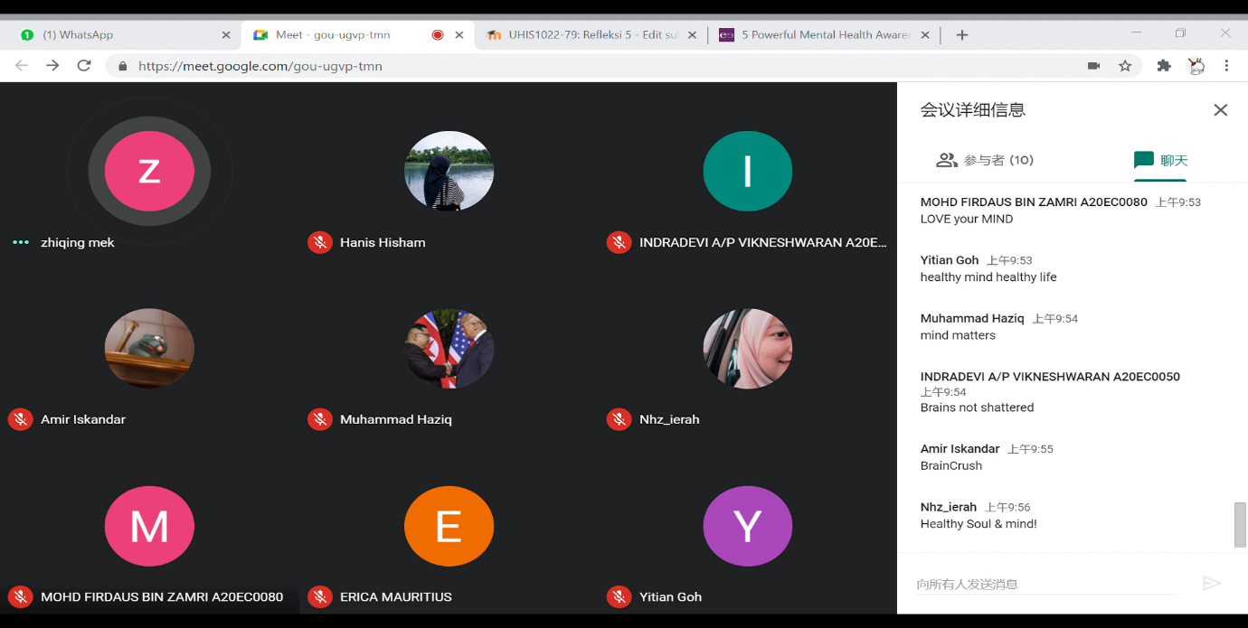
Sebelum Aktiviti

Perjumpaan kali pertama untuk membincangkan nama dan tema program di Google Meet

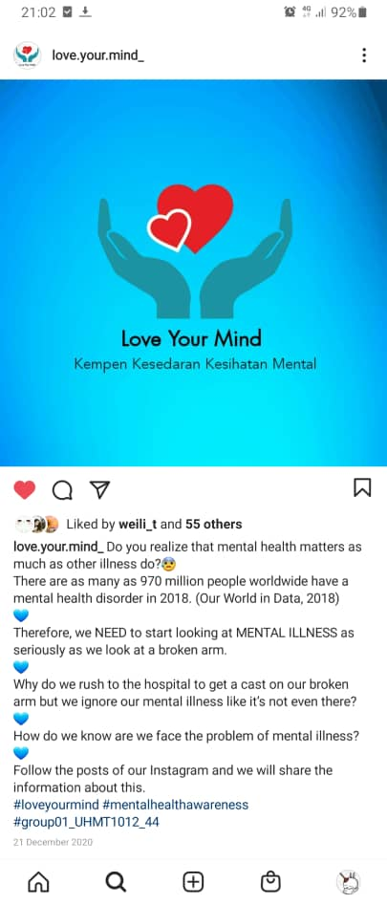

Membuka akaun rasmi Kempen Kesedaran Mental di media sosial Instagram
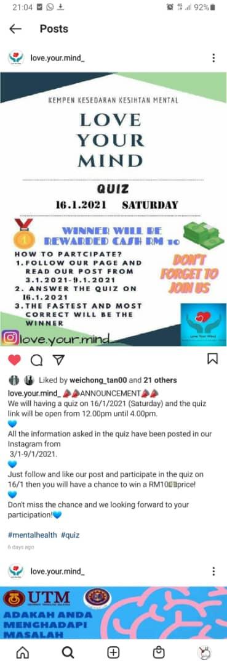
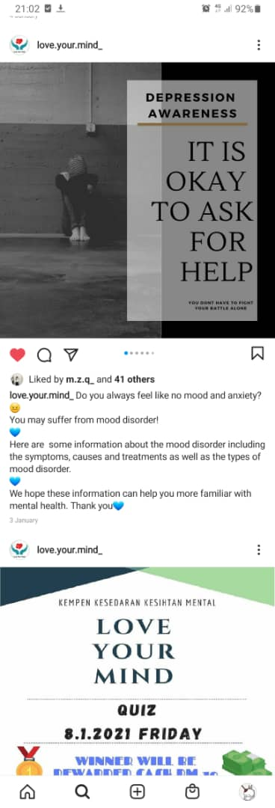

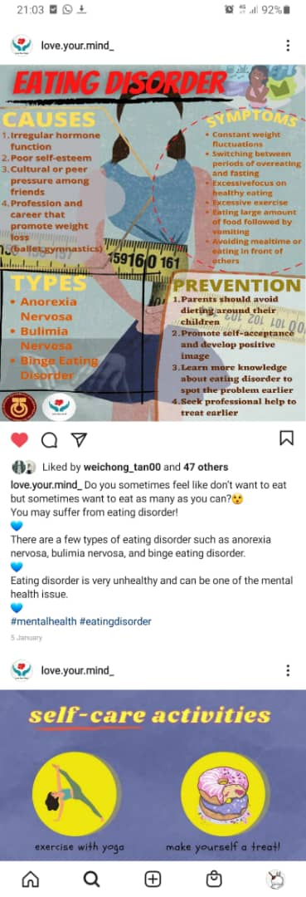
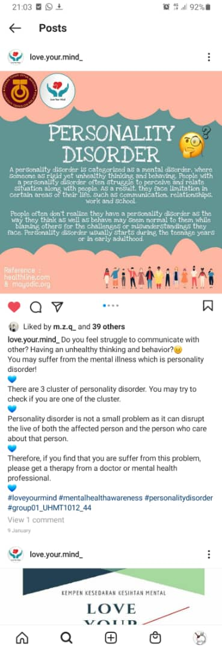

Membuat promosi program kami dengan menggunakan poster-poster yang menarik
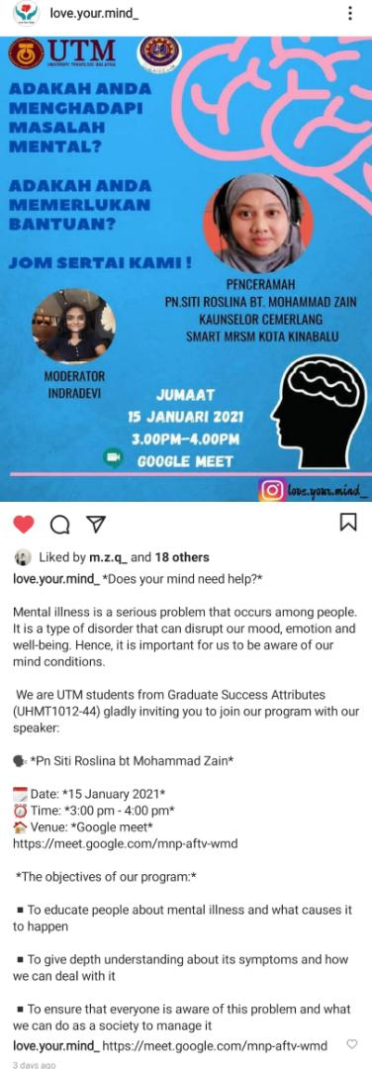

Membuat promosi Webinar Kempen Kesihatan Mental di media sosial Instagram

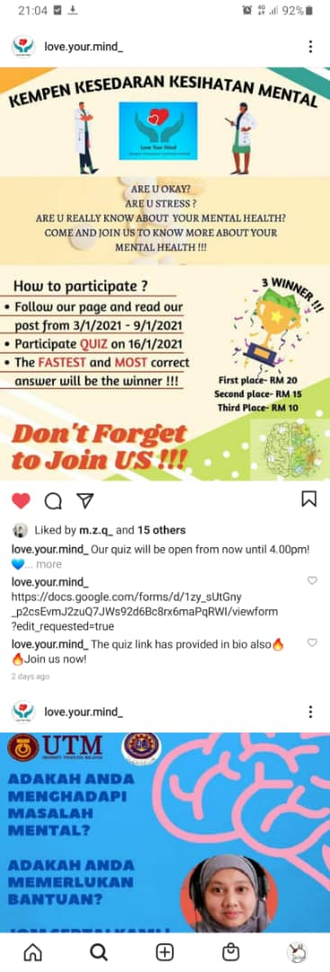

Membuat promosi tentang kuiz Kempen Kesihatan Mental di media sosial Instagram

Semasa Aktiviti
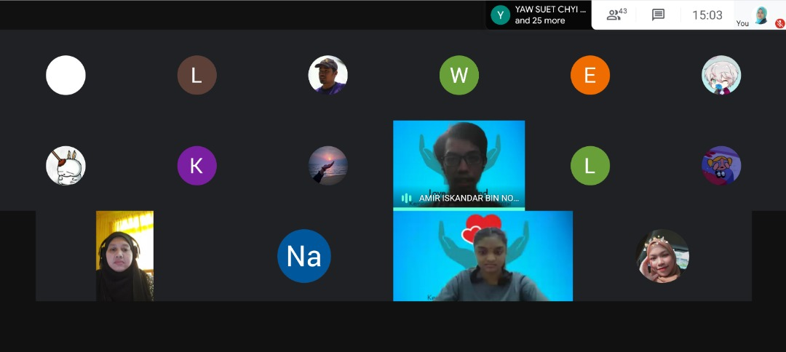

Bacaan doa oleh saudara Amir Iskandar Bin Norkhairulazaddin.
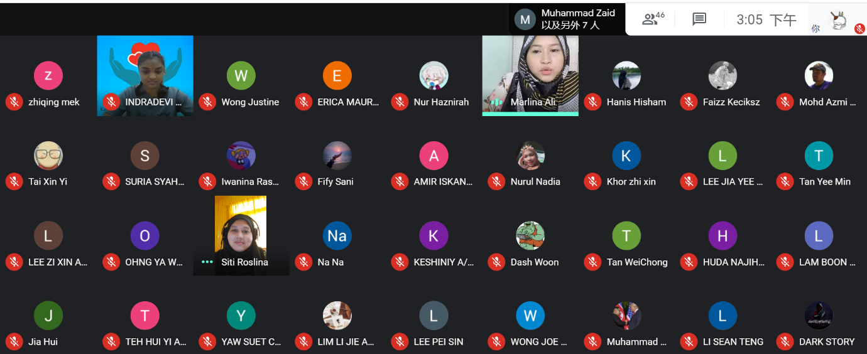

Ucapan daripada penasihat program Kempen Kesihatan Mental, Pn. Marlina Binti Ali

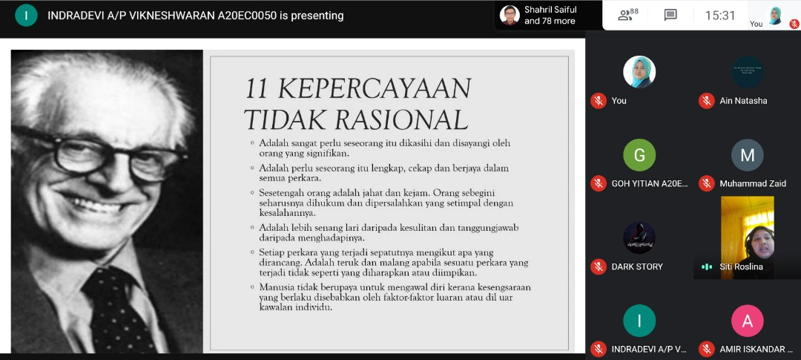

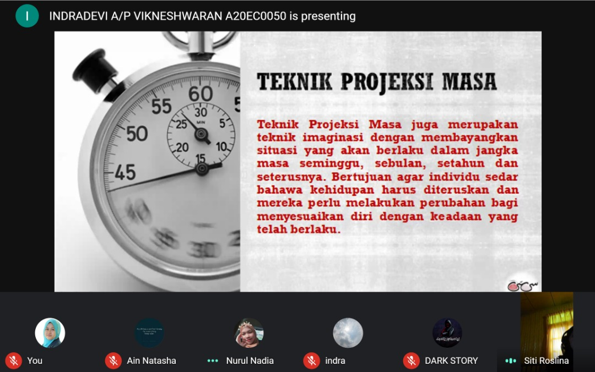

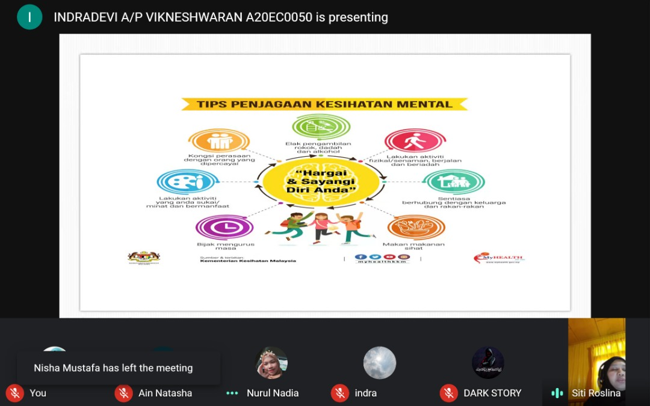

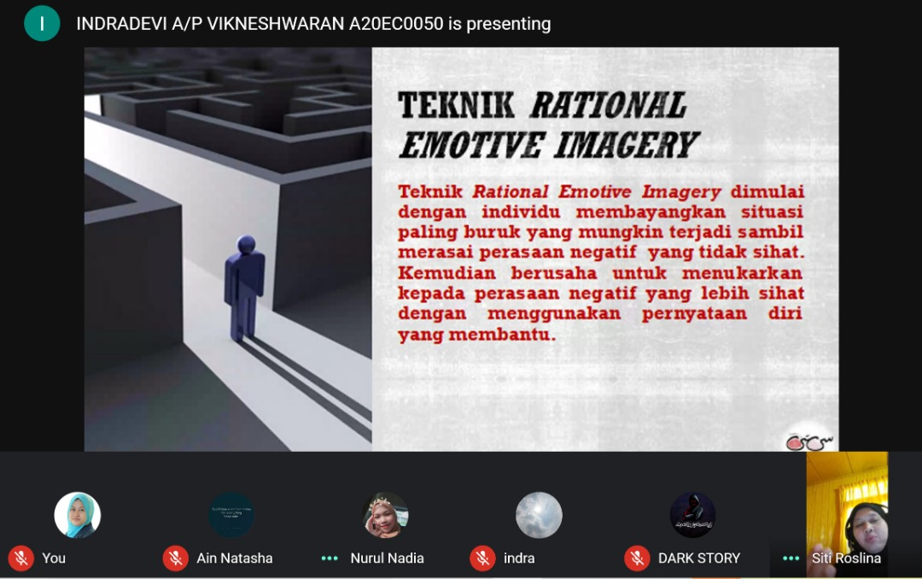

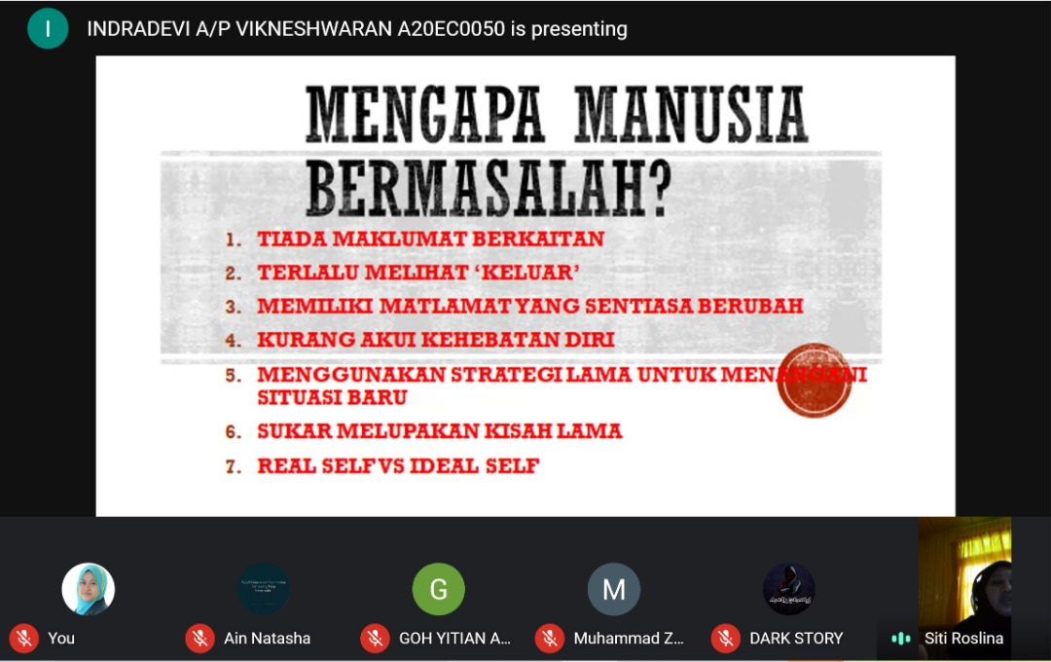

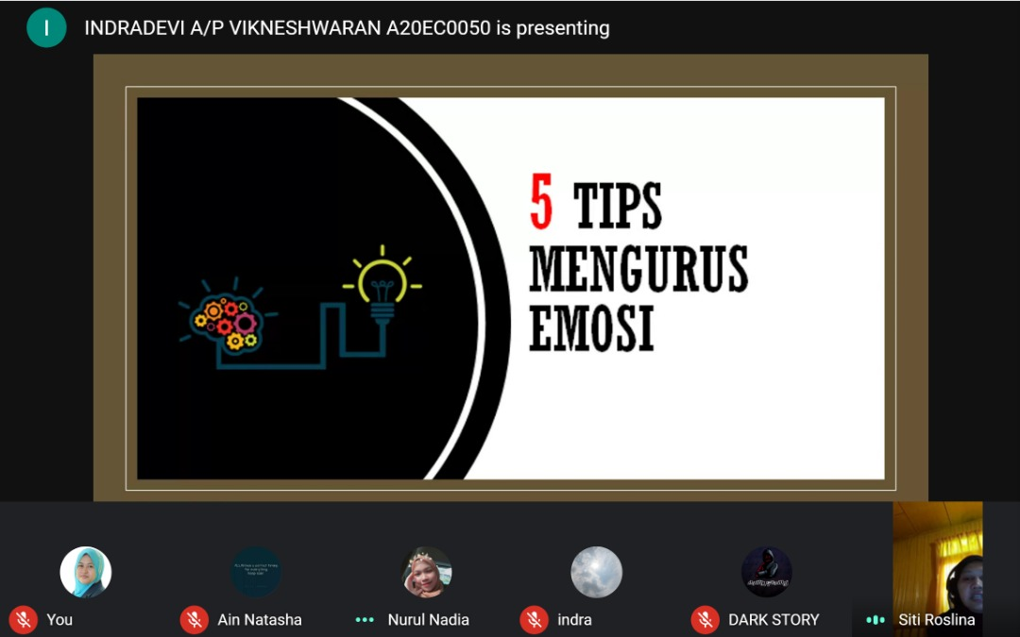

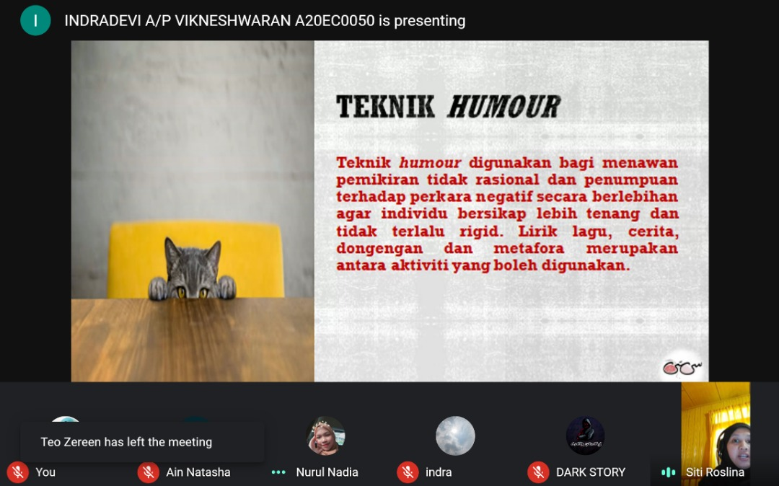

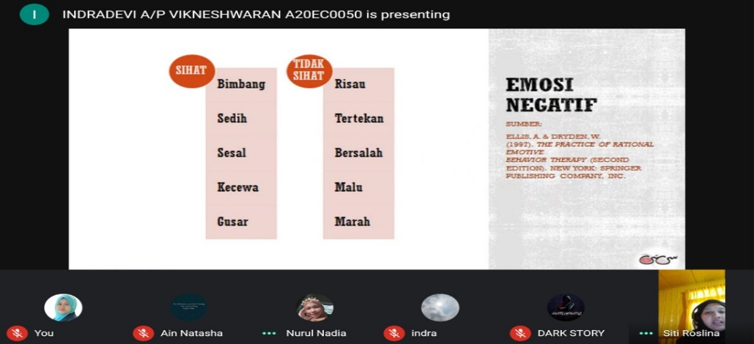

Sesi ceramah yang disampaikan oleh penceramah, Pn. Siti Roslina Binti Mohammad Zain

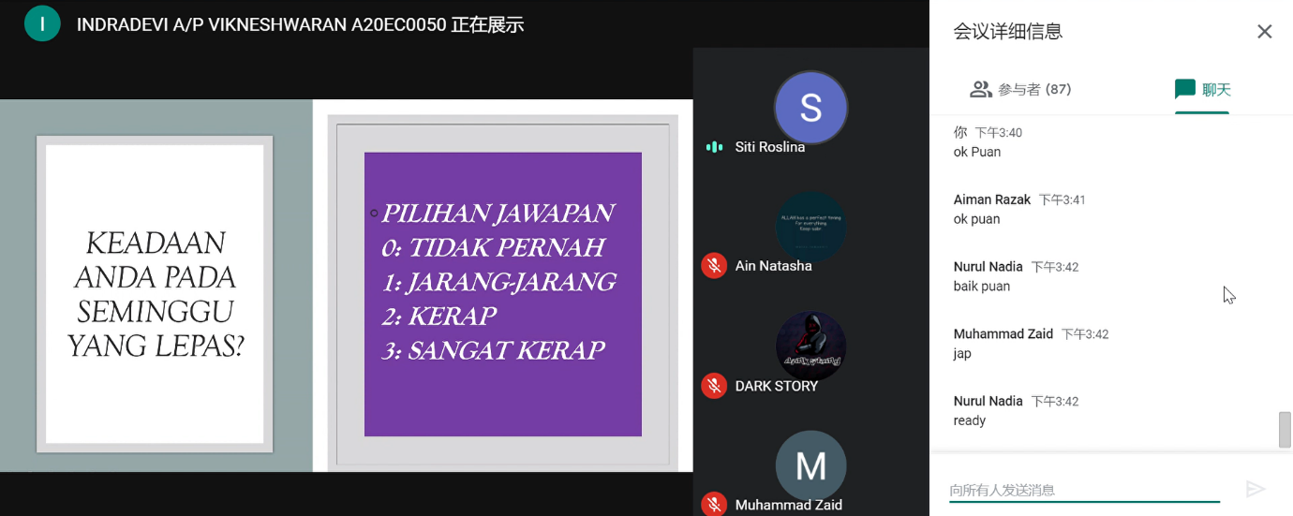

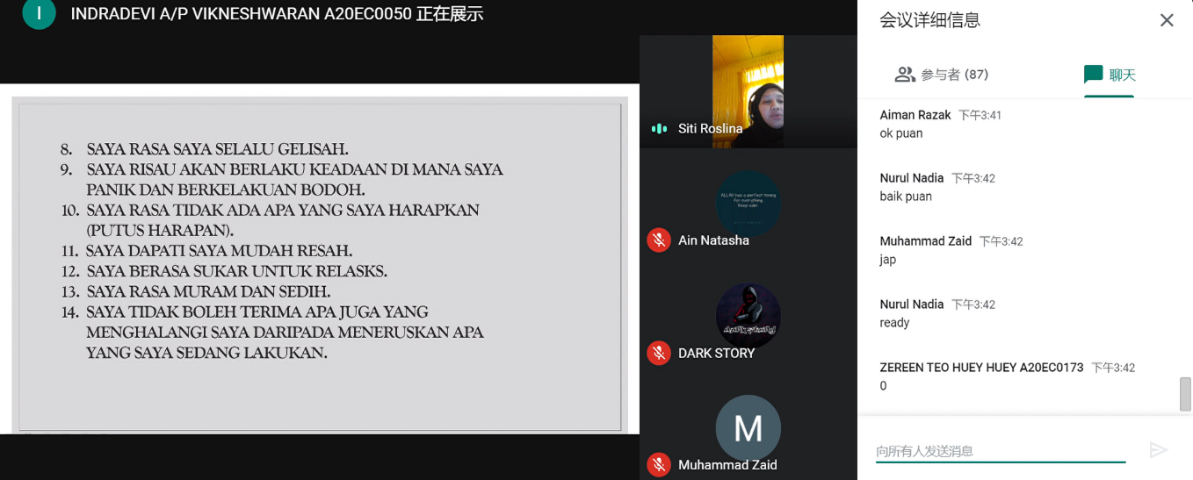

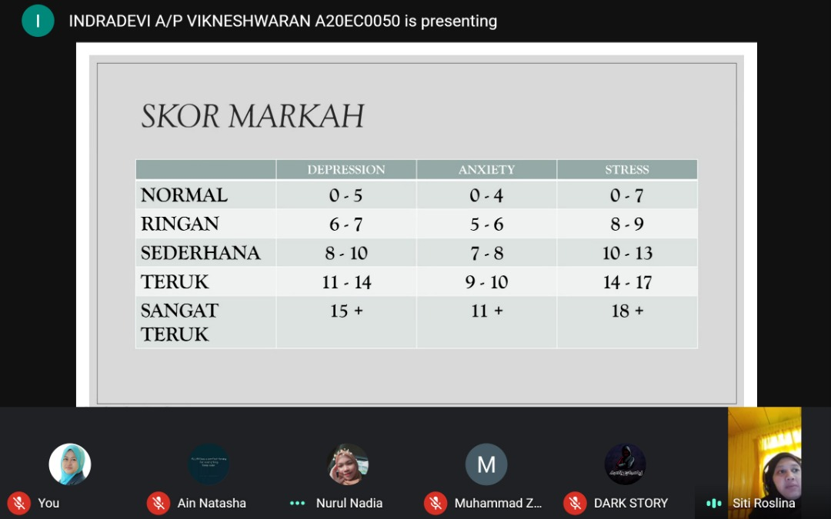

Sesi para peserta menguji tahap kesihatan mental mereka

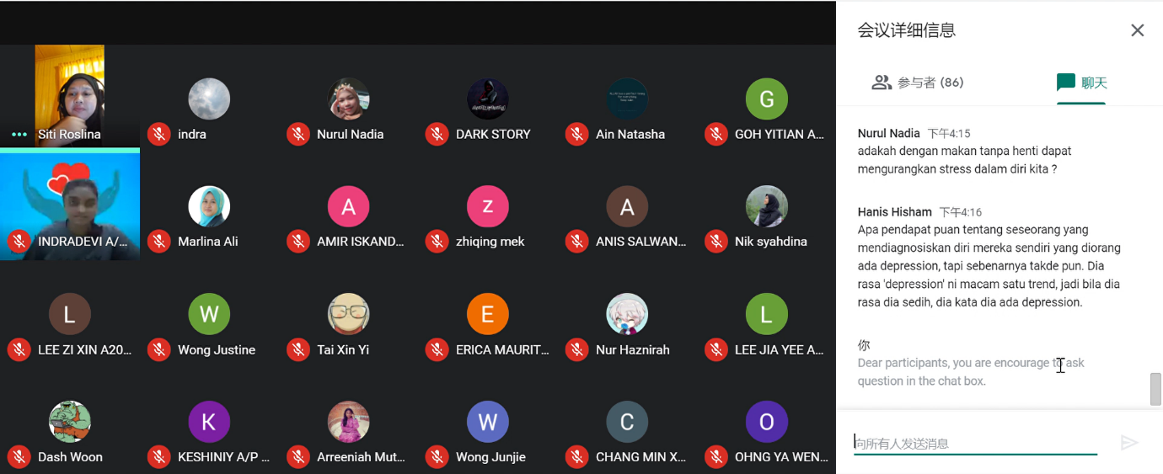

Sesi soal jawab dengan penceramah, Pn. Siti Roslina Binti Mohammad Zain
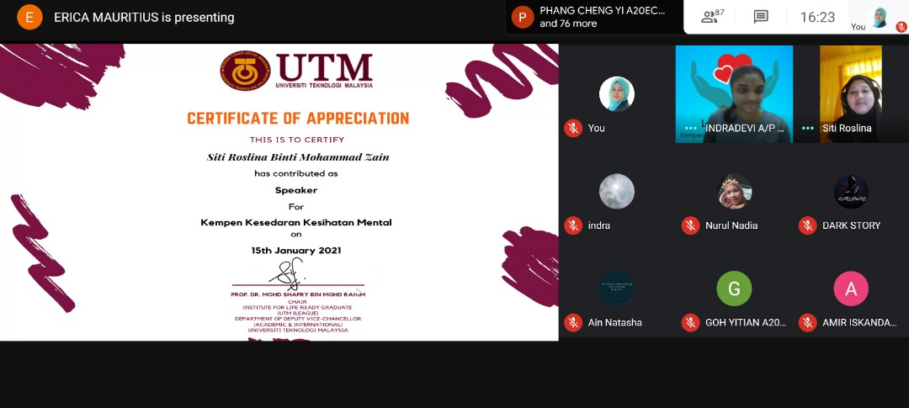

Penyampaian sijil penghargaan kepada penceramah, Pn. Siti Roslina Binti Mohammad Zain

Perjalanan pertandingan kuiz di media sosial Instagram

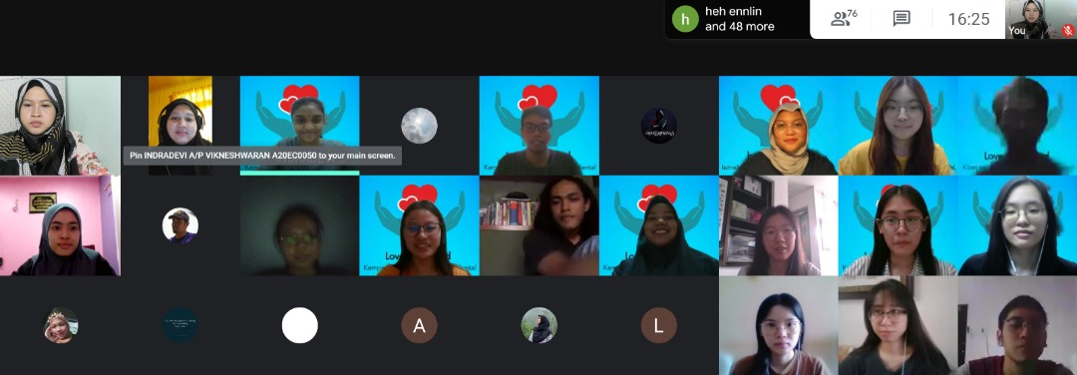
Selepas Aktiviti

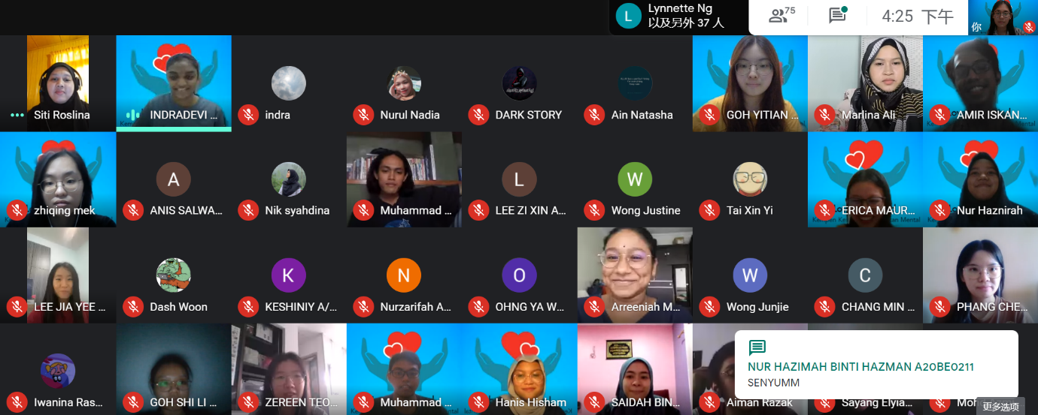

Sesi gambar bersama-sama peserta yang menghadiri Webinar Kempen Kesihatan Mental

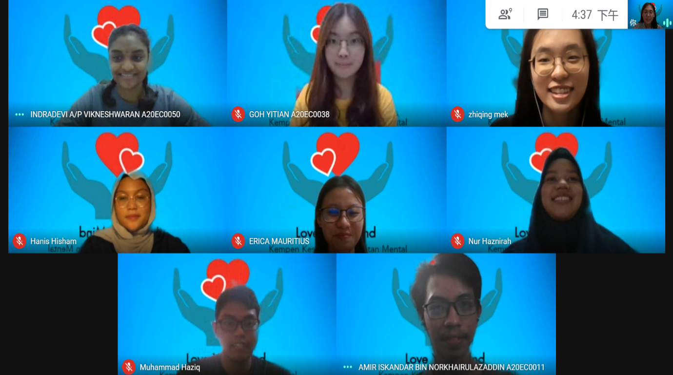

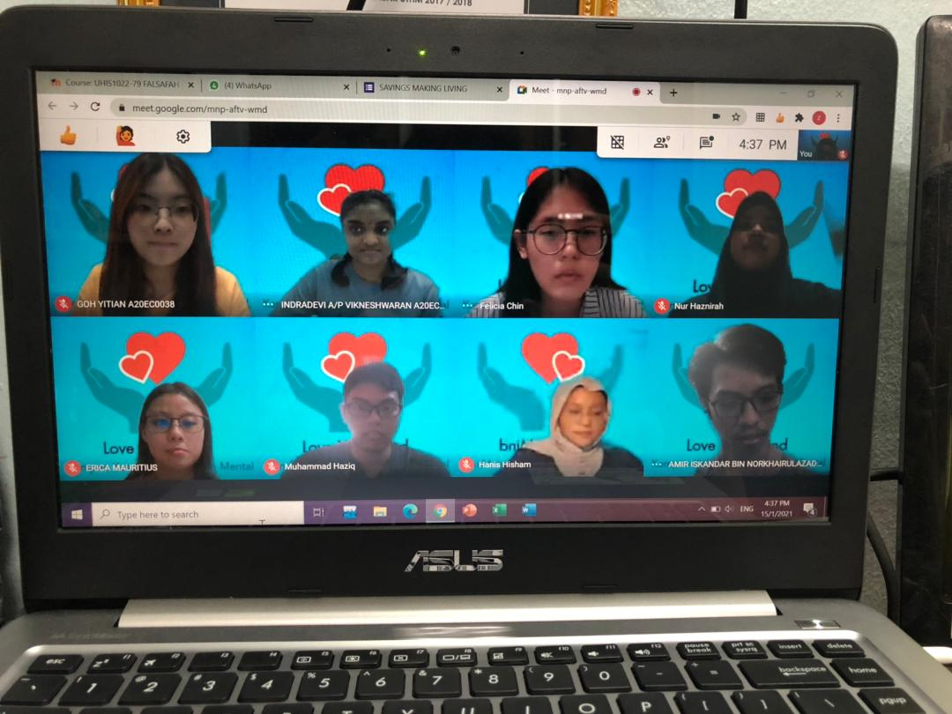

Sesi gambaran semua ahli jawatankuasa program Kempen Kesihatan Mental
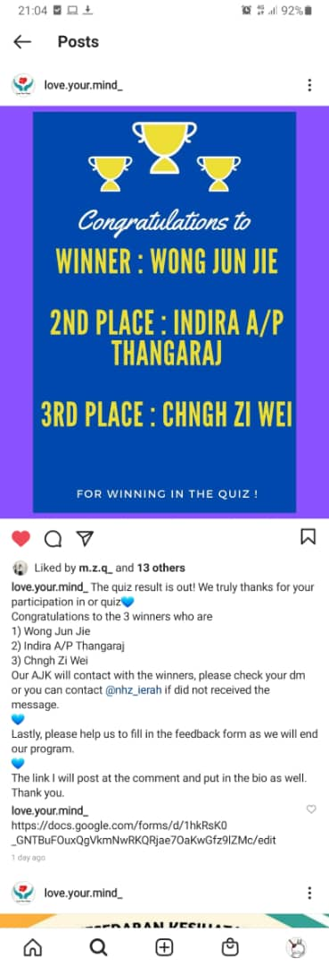

Pengumuman pemenang-pemenang kuiz Kempen Kesihatan Mental

1.8 CABARAN MENGHADAPI
Sebelum program
Cabaran yang dihadapi sebelum program ini adalah program ini terpaksa dijalankan secara maya disebabkan pandemik COVID-19. Selain itu, kami juga menghadapi cabaran untuk mencari penceramah yang sesuai untuk program Kempen Kesedaran Kesihatan Mental. Kami terpaksa menggunakan saluran media sosial seperti Facebook dan Instagram untuk mencari persatuan-persatuan yang sesuai menjadi rakan kolaborasi untuk program ini untuk menyebarkan ilmu-ilmu mengenai kesihatan mental yang tepat kepada masyarakat.

Semasa program
Selain itu, cabaran yang dihadapi semasa program dijalankan adalah perancangan masa yang tidak sesuai yang menyebabkan masa untuk sesi soal jawab tidak mencukupi. Selain itu, cabarannya adalah kami perlu menarik minat para peserta semasa webinar dijalankan supaya mereka tidak berasa bosan semasa penceramah memberi ceramah.

Selepas Program
Akhirnya, cabaran yang kami menghadapi selepas program adalah sesetengah e-sijil tidak dapat dihantar kepada peserta yang menyertai Webinar Kempen Kesihatan Mental disebabkan isu teknikal. Hal ini menyukarkan kami untuk menghantar semula e-sijil kepada peserta.

1.9 IMPAK PROGRAM KEPADA KOMUNITI
Program Kempen Kesihatan Mental ini berjaya mencapai matlamat dan objektif program ini. Melalui program ini para peserta program ini telah mempelajari tentang ilmu-ilmu pengetahuan tentang kesihatan mental dengan betul selepas menyertai program tersebut. Selain itu, mereka telah meningkatkan kesedaran mereka mengenai kesihatan mental dengan betul selepas menyertai program ini. Seterusnya, masyarakat terutama generasi muda akan mula mengambil berat tentang kadar kesihatan mental mereka dengan betul selepas menyertai program ini. Di samping itu, program ini telah berjaya menyokong Dasar Kesihatan Mental Negara untuk mencapai visi melahirkan suatu masyarakat yang seimbang dan sihat dari segi psikologi, memberikan penekanan terhadap promosi kesihatan mental dan pencegahan masalah-masalah psikososial dan juga berjaya mencapai Matlamat Pembangunan Mampan (SDG) ketiga, Pertubuhan Bangsa-Bangsa Bersatu (PBB) bagi memastikan kehidupan sihat dan menggalakkan kesejahteraan kepada semua dalam semua lapisan umur menjelang 2030.

1.10 FAEDAH PROGRAM
Faedah program ini adalah masyarakat dapat menerakan ilmu-ilmu pengetahuan kesihatan mental daripada penceramah. Mereka dapat lebih mementingkan tahap kesihatan mental mereka dan akan mencari bantuan untuk membantu diri sendiri tanpa berasa segan. Selain itu, mereka dapat meningkatkan kesedaran mereka mengenai kesihatan mental dengan betul selepas menyertai program ini.

1.11 CADANGAN PENAMBAHANBAIKAN PROGRAM
Kami mencadangkan beberapa idea untuk menambahbaikkan program kami. Antaranya, pelaksanaan program memerlukan perancangan yang teliti terutamanya tentatif program. Kami akan membuat perancangan masa yang lebih teliti supaya masa untuk semua sesi dalam program mencukupi. Selain itu, kami mencadangkan menggunakan aplikasi lain untuk menjalani pertandingan kuiz seperti penggunaan aplikasi KAHOOT. Selain itu, kami mencadangkan mengajak dua atau lebih penceramah untuk membincangkan topik kesihatan mental supaya peserta dapat menambah ilmu-ilmu pengetahuan mereka apabila mendengar ceramah daripada penceramah yang berlainan. Akhirnya, cadangannya adalah membuat beberapa kali raptai sebelum program dijalankan untuk mengurangkan masalah berlaku semasa program dijalankan.

2.0 REFLEKSI
Program Kempen Kesedaran Kesihatan telah berjaya meningkatkan kemahiran berkomunikasi kami kerana kami perlu mencari penceramah dan berusaha untuk berkomunikasi dengannya secara talian. Hal ini lebih sukar berbanding dengan komunikasi di realiti untuk menyampaikan idea kami. Seterusnya, kemahiran berfikir juga berjaya dipupuk apabila kami perlu memikir cara untuk merealisasikan program ini seperti di mana dapat program ini diadakan dan bagaimana program ini dapat dijalankan dengan lebih lancar. Bagi atribut kejayaan graduan yang ketiga iaitu kesarjanaan telah dicapai melalui pengurusan maklumat yang relevan daripada pelbagai sember untuk dipaparkan di sosial media. Kemahiran kepimpinan dan kerja berpasukan turut dipupuk apabila kami membuat perbincangan untuk menjayakan program ini dan menerima idea daripada orang lain. Atribut kejayaan yang kelima iaitu kebolehsesuaian. Atribut ini dapat dicapaikan oleh kami kerana kami dapat menyesuaikan diri dengan ahli kumpulan yang baru dan bekerjasama dalam persekitaran yang baru. Selain itu, atribut warga global turut dicapai kerana kami dapat mengetahui isu semasa iaitu masalah kesihatan mental. Akhir sekali, kami telah mencapai atribut berdaya usaha dengan berusaha mencari penceramah bagi menjayakan program ini walaupun kami telah gagal banyak kali.
3.0 KESIMPULAN
Sepanjang program Kempen Kesihatan Mental ini dijalankan, kami telah menerima banyak maklum balas yang baik daripada peserta. Majoriti peserta bersetuju bahawa program ini banyak membantu mereka dalam mengenali ilmu-ilmu mengenai kesihatan mental. Mereka dapat mengenal pasti simptom, punca dan cara-cara menghadapi masalah kesihatan mental. Program ini berjaya meningkatkan kesedaran mengenai kepentingan kesihatan mental dalam kalangan peserta. Sehubungan dengan itu, program ini telah berjaya mencapai Matlamat Pembangunan Mampan (SDG) ketiga, Pertubuhan Bangsa-Bangsa Bersatu (PBB) bagi memastikan kehidupan sihat dan menggalakkan kesejahteraan kepada semua dalam semua lapisan umur menjelang 2030. Akhir sekali, program ini juga berjaya menyokong Dasar Kesihatan Mental Negara untuk mencapai visi melahirkan suatu masyarakat yang seimbang dan sihat dari segi psikologi, memberikan penekanan terhadap promosi kesihatan mental dan pencegahan masalah-masalah psikososial. Secara kesimpulan, para peserta yang menghadiri program ini amat bermanfaat kerana banyak mempelajari ilmu-ilmu mengenai kesihatan mental dan menyedari bahawa kesihatan mental juga amat penting dalam kehidupan seharian seseorang.

4.0 LAMPIRAN
- SENARAI AHLI JAWATAN KUASA PROGRAM KEMPEN KESIHATAN MENTAL
LAMPIRAN 1

JAWATANKUASA PROGRAM KEMPEN KESIHATAN MENTAL

Penasihat
Pn. Marlina Binti Ali

Pengarah
Mek Zhi Qing
Fakulti kejuruteraan 2020/2021
A20EC0077
016-7812448

Timbalan Pengarah
Indradevi A/P Vikneshwaran
Fakulti kejuruteraan 2020/2021
A20EC0050
011-51133255

Setiausaha
Felicia Chin Hui Fen
Fakulti kejuruteraan 2020/2021
A20EC0037
017-5459581

Bendahari
Nur Haznirah Binti Hazman
Fakulti kejuruteraan 2020/2021
A20EC0114
017-9864550

Ahli Jawatankuasa
AJK Publisiti
Goh Yitian
Fakulti kejuruteraan 2020/2021
A20EC0038
011-11703015

AJK Publisiti
Muhammad Haziq bin Azli
Fakulti kejuruteraan 2020/2021
A20EC0240
013-3530226

AJK Design
Amir Iskandar Bin Norkhairulazaddin
Fakulti kejuruteraan 2020/2021
A20EC0011

AJK Design
Erica Desirae Mauritius
Fakulti kejuruteraan 2020/2021
A20EC0032

AJK Design
Mohd Firdaus Bin Zamri
Fakulti kejuruteraan 2020/2021
A20EC0080

AJK Design
Hanis Rafiqah Binti Hisham Razuli
Fakulti kejuruteraan 2020/2021
A20EC0041

- KERTAS KERJA
LAMPIRAN 2

KERTAS KERJA
NAMA PROGRAM:
KEMPEN KESEDARAN KESIHATAN MENTAL
TEMPAT:
SOSIAL MEDIA INSTAGRAM, GOOGLE MEET

ANJURAN:
UHMT 1012 Atribut Kejayaan Graduan Seksyen 44 Kumpulan 1
Disediakan oleh: | Disemak oleh: | Disahkan oleh:
 |  | 
  FELICIA CHIN HUI FEN  Setiausaha  Program Kempen Kesihatan Mental  Fakulti Kejuruteraan  Universiti Teknologi Malaysia | MEK ZHI QING  Pengarah Program  Program Kempen Kesihatan Mental  Fakulti Kejuruteraan  Universiti Teknologi Malaysia | 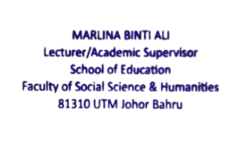  Pn. Marlina Binti Ali  Pensyarah UHMT 1012 Seksyen 44  Program Kempen Kesihatan Mental  Fakulti Sains Sosial dan Kemanusiaan  Universiti Teknologi Malaysia
Tarikh: 26/12/2020 | Tarikh: 26/12/2020 | Tarikh: 26/12/2020
RINGKASAN EKSEKUTIF

KERTAS KERJA
KEMPEN KESEDARAN KESIHATAN MENTAL
IPTA | Universiti Teknologi Malaysia
NAMA PROGRAM | Kempen Kesedaran Kesihatan Mental
JENIS PROGRAM | Kempen Kesedaran
MATLAMAT | Program ini berhasrat dapat menerapkan ilmu-ilmu pengetahuan dan kemahiran seperti kemahiran berfikir, kepimpinan, kemahiran komunikasi, kemahiran warga global dalam kalangan para pelajar. Program Kempen Kesedaran Kesihatan Mental, ‘Love Your Mind’ merupakan satu program yang bertujuan memberi peluang kepada para mahasiswa atau mahasiswi untuk memberi kesedaran mengenai kesihatan mental kepada masyarakat dan pelajar yang kurang mementingkan kadar kesihatan mental mereka. Melalui program ini, para pelajar juga akan dapat menunaikan tanggungjawab sosial mereka terhadap masyarakat yang memerlukan.
OBJEKTIF PROGRAM | Dengan menjalankan program Kempen Kesedaran Kesihatan Mental, ‘Love Your Mind’ ini :  - Para peserta program ini dapat mempelajari tentang ilmu-ilmu pengetahuan tentang kesihatan mental dengan betul daripada Pn. Siti Roslina Binti Mohammad Zain selepas menyertai program tersebut.  - Para peserta program ini dapat meningkatkan kesedaran mereka mengenai kesihatan mental dengan betul selepas menyertai program ini.  - Masyarakat terutama generasi muda akan mengambil berat tentang kadar kesihatan mental mereka dengan betul selepas menyertai program ini.  - Menyokong Dasar Kesihatan Mental Negara untuk mencapai visi melahirkan suatu masyarakat yang seimbang dan sihat dari segi psikologi, memberikan penekanan terhadap promosi kesihatan mental dan pencegahan masalah-masalah psikososial.  - Menyokong negara untuk mencapai Matlamat Pembangunan Mampan (SDG) ketiga, Pertubuhan Bangsa-Bangsa Bersatu (PBB) bagi memastikan kehidupan sihat dan menggalakkan kesejahteraan kepada semua dalam semua lapisan umur menjelang 2030.
ANJURAN | UHMT 1012 Atribut Kejayaan Graduan Seksyen 44 Kumpulan 1
RAKAN KOLABORASI | Persatuan Kaunseling dan Psikologi MARA (PEKAMARA) Zon Timur

1.0 NAMA PROGRAM
Program yang dianjurkan ini adalah Kempen Kesedaran Kesihatan Mental dan bertema ‘Love Your Mind’. Sejak wabak Covid 19 berlarutan di seluruh dunia, kes kesihatan mental dalam kalangan masyarakat semakin meningkat. Untuk ini, kami bekerjasama dengan Persatuan Kaunseling dan Psikologi MARA (PEKAMARA) Zon Timur untuk menyebarkan ilmu-ilmu pengetahuan mengenai kepentingan kesihatan mental dan cara-cara mengatasinya dalam kalangan masyarakat. Dengan ini, kami dapat menyebarkan kepentingan kesihatan mental dalam kalangan mahasiswa dan mahasiswi manakala Persatuan Kaunseling dan Psikologi MARA (PEKAMARA) Zon Timur dapat menyedarkan masyarakat tentang kepentingan kesihatan mental kepada masyarakat melalui Webinar yang dianjurkan di Google Meet yang disampaikan oleh Pn. Siti Roslina Binti Mohammad Zain.

2.0 TEMA
‘Love Your Mind’.

3.0 MATLAMAT
Program ini berhasrat dapat menerapkan ilmu-ilmu pengetahuan dan kemahiran seperti kemahiran berfikir, kepimpinan, kemahiran komunikasi, kemahiran warga global dan sebagainya dalam kalangan para pelajar. Program Kempen Kesedaran Kesihatan Mental, ‘Love Your Mind’ merupakan satu program yang bertujuan memberi peluang kepada para mahasiswa atau mahasiswi untuk menyebarkan ilmu-ilmu pengetahuan mengenai kesihatan mental kepada masyarakat dan pelajar yang kurang mementingkan kadar kesihatan mental mereka. Melalui program ini, para pelajar juga akan dapat menunaikan tanggungjawab sosial mereka terhadap masyarakat yang memerlukan.

4.0 OBJEKTIF
Program ini mempunyai beberapa objektif seperti berikut:
Dengan menjalankan program Kempen Kesedaran Kesihatan Mental, ‘Love Your Mind’ ini :
- Para peserta program ini dapat mempelajari tentang ilmu-ilmu pengetahuan tentang kesihatan mental dengan betul selepas menyertai program tersebut.
- Para peserta program ini dapat meningkatkan kesedaran mereka mengenai kesihatan mental dengan betul selepas menyertai program ini.
- Masyarakat terutama generasi muda akan mengambil berat tentang kadar kesihatan mental mereka dengan betul selepas menyertai program ini.
- Menyokong Dasar Kesihatan Mental Negara untuk mencapai visi melahirkan suatu masyarakat yang seimbang dan sihat dari segi psikologi, memberikan penekanan terhadap promosi kesihatan mental dan pencegahan masalah-masalah psikososial.
- Menyokong negara untuk mencapai Matlamat Pembangunan Mampan (SDG) ketiga, Pertubuhan Bangsa-Bangsa Bersatu (PBB) bagi memastikan kehidupan sihat dan menggalakkan kesejahteraan kepada semua dalam semua lapisan umur menjelang 2030.

5.0 PENGANJUR
Program ini dianjurkan oleh pelajar-pelajar kumpulan 1 dari kelas UHMT 1012 -44, Fakulti Kejuruteraan dan Persatuan Kaunseling dan Psikologi MARA (PEKAMARA) Zon Timur.

6.0 TARIKH DAN TEMPAT
Tarikh: 1/1/2021 – 17/1/2021
Tempat: Sosial Media Instagram, Google Meet

7.0 PENYERTAAN
Program ini akan disertai oleh semua pelajar UHMT 1012 seksyen 44 dan terbuka kepada masyarakat umum yang secara sukarela untuk menyertai program ini. Kami menganggarkan sebanyak 30 peserta akan menyertai program ini.

8.0 BENTUK PROGRAM
Program berbentuk kempen kesedaran tentang kesihatan mental. Kami memutuskan untuk melakukan kempen ini kerana menurut kajian Kebangsaan Kesihatan dan Morbiditi (NHMS), kami terdapati bahawa tiga daripada setiap 10 orang dewasa yang berumur 16 tahun ke atas akan menghadapi dengan masalah kesihatan mental (Mohtar & Si, 2020). Oleh itu, kami berharap agar program yang kami anjurkan ini dapat menyedarkan rakyat Malaysia tentang betapa pentingnya menjaga kesihatan mental serta membantu mangsa-mangsa penyakit mental ini mendapat bantuan.

10.0 TENTATIF PROGRAM
Rujuk lampiran A

11.0 JAWATANKUASA PROGRAM
Rujuk lampiran B

11.0 Anggaran perbelanjaan
Rujuk lampiran C

11.0 PENUTUP
Program ini telah memberi banyak manfaat kepada para pelajar. Ia mendidik para pelajar untuk sentiasa menjaga kesihatan mental. Oleh itu kami berharap agar program ini mendapat sokongan dan kelulusan dari pihak pengurusan Universiti.

LAMPIRAN A
Tentatif Program
MASA | AKTIVITI
1 Januari 2021 –  2 Januari 2021 | - AJK Publisiti akan buka akaun Instagram umum bernama ‘Love Your Mind’.  - AJK Publisiti menyebarkan poster dan tema program Kempen Kesedaran Mental Kesihatan.  - Kami mensasarkan untuk menarik minat sebanyak 30 orang peserta luar di platform Instagram.
3 Januari 2021 | - AJK Publisiti menyebarkan konsep gangguan mental melalui poster dan di Instagram.  - Kami mensasarkan menarik minat sebanyak 30 peserta luar di platform Instagram.
5 Januari 2021 | - AJK Publisiti menyebarkan konsep gangguan makanan melalui poster di Instagram.  - Kami mensasarkan menarik minat sebanyak 30 peserta luar di platform Instagram.
9 Januari 2021 | - AJK Publisiti menyebarkan konsep gangguan personaliti melalui poster di Instagram.  - Kami mensasarkan menarik minat sebanyak 30 peserta luar di platform Instagram.
10 Januari 2021 – 14 Januari 2021 | - AJK Publisiti menyebarkan poster Webinar Kesihatan Mental bersama-sama Pn. Siti Roslina Binti Mohammad Zain di Instagram.
15 Januari 2021  3.00p.m.-4.00p.m. | - Webinar bersama Pn. Siti Roslina Binti Mohammad Zain dari Persatuan Kaunseling dan Psikologi MARA (PEKAMARA) Zon Timur.  3.00 p.m. – 3.05 p.m.  - Bacaan doa oleh saudara Amir Iskandar Bin Norkhairulazaddin.  3.05 p.m. - 3.10 p.m.  - Ucapan aluan pengacara majlis, saudari Indradevi A/P Vikneshwaran dan penasihat program, Pn. Marlina Binti Ali.  3.10 p.m. – 3.45 p.m.  - Ceramah oleh Pn. Siti Roslina Binti Mohammad Zain mengenai ilmu-ilmu pengetahuan kesihatan mental dan langkah-langkah menanganinya.  3.45 p.m. – 3.55 p.m.  - sesi soal jawab  3.55 p.m. – 4.00 p.m.  - sesi bergambar  4.00 p.m.  - bersurai  - Kami mensasarkan sebanyak 30 orang peserta luar menyertai webinar tersebut.
16 Januari 2021 | - AJK Publisiti menyebarkan Google Form bagi pertandingan kuiz.  - Peserta menjawab soalan kuiz berdasarkan poster-poster yang disebarkan di Instagram serta maklumat yang di sampaikan oleh Pn. Siti Roslina Binti Mohammad Zain semasa Webinar di Google Meet.  - Majlis Penutupan Kempen Kesedaran Mental.  - Kami mensasarkan sebanyak 30 orang peserta luar menyertai kuiz tersebut.
17 Januari 2021 | - AJK Publisiti mengumumkan pemenang bagi pertandingan kuiz.  - AJK Publisiti menyebarkan Feedback Google Form di platform Instagram.  - Kami mensasarkan sebanyak 30 orang peserta luar memberi refleksi bagi program yang dilaksanakan ini.

LAMPIRAN B
Penasihat | Pn. Marlina Binti Ali
Pengarah: | Mek Zhi Qing (A20EC0077)
Timbalan pengarah: | Indradevi A/P Vikneshwaran (A20EC0050)
Setiausaha: | Felicia Chin Hui Fen (A20EC0037)
Bendahari: | Nur Haznirah Binti Hazman (A20EC0114)
AJK Publisiti: | Goh Yitian (A20EC0038)  Muhammad Haziq bin Azli (A20EC0240)
AJK Design: | Amir Iskandar Bin Norkhairulazaddin (A20EC0011)  Erica Desirae Mauritius (A20EC0032)  Mohd Firdaus Bin Zamri (A20EC0080)  Hanis Rafiqah Binti Hisham Razuli (A20EC0041)
AHLI JAWATANKUASA PROGRAM

Lampiran C
PERBELANJAAN
BIL | PROGRAM | ANGGARAN PERBELANJAAN |  | JUMLAH PERBELANJAAN (RM)
1. | Saguhati penceramah |  | - | -
 | Hadiah Pertandingan Kuiz  - Tempat pertama  - Tempat kedua  - Tempat ketiga | RM 20 x 1 pemenang  RM 15 x 1 pemenang  RM 10 x 1 pemenang |  | RM 20 x 1 pemenang  RM 15 x 1 pemenang  RM 10 x 1 pemenang
3. | E-sijil | - |  | -
 | Jumlah |  |  | 45

- MINIT MESYUARAT
LAMPIRAN 3
LAPORAN MESYUARAT KEMPEN KESEDARAN KESIHATAN MENTAL
MINIT MSEYUARAT 1

Tarikh: 3 /12/ 2020
Masa: 9.30 a.m.-10.00 a.m.
Tempat: Google Meet

Hadir:
- Mek Zhi Qing
- Indradevi A/P Vikneshwaran
- Felicia Chin Hui Fen
- Muhammad Haziq bin Azli
- Nur Haznirah Binti Hazman
- Goh Yitian
- Amir Iskandar Bin Norkhairulazaddin
- Erica Desirae Mauritius
- Mohd Firdaus Bin Zamri
- Hanis Rafiqah Binti Hisham Razuli

Laporan Mesyuarat

Bil | Perkara |  | Tindakan
1.0 | Aluan Pengarah
 | 1.1 | Majlis dimulakan dengan ucapan pengarah. Pengerusi mengucapkan terima kasih atas kehadiran ahli mesyuarat | Mek Zhi Qing
2.0 | Pengesahan minit mesyuarat pertama
 | 2.1 | Pengerusi mengingatkan ahli jawatankuasa bahawa minit mesyuarat perlulah dijalankan sekurang-kurangnya 3 kali bagi program ini. | Makluman semua
3.0 | Perkara berbangkit daripada mesyuarat kali 1
 | 3.1 | Semua ahli jawatankuasa mengemukakan aktiviti yang sesuai untuk dianjurkan:  - Mek Zhi Qing mencadangkan menganjurkan  aktiviti kempen kesedaran secara online.  - Indradevi A/P Vikneshwaran mencadangkan menganjurkan aktiviti kuiz online.  - Felicia Chin Hui Fen mencadangkan menganjurkan aktiviti tabungan secara online.  - Nur Haznirah Binti Hazman mencadangkan menganjurkan aktiviti tayangan online.
4.0 | Hal- hal berbangkit
 | 4.1 | Pengundian dijalankan untuk memilih program yang sesuai untuk dijalankan. Semua ahli jawatankuasa diminta memberi undian. | Makluman semua
 | 4.2 | Aktiviti kempen kesedaran secara online dipilih atas undian yang paling tinggi. | Makluman semua
 | 4.3 | Jenis kempen kesedaran yang ingin anjurkan dibincangkan:  - Mek Zhi Qing mencadangkan penyakit HFMD.  - Amir Iskandar Bin Norkhairulazaddin, Mohd Firdaus Bin Zamri dan Felicia Chin Hui Fen mencadangkan isu COVID-19.  - Hanis Rafiqah Binti Hisham Razuli mencadangkan penyakit mental.  - Erica Desirae Mauritius mencadangkan animal activist.  - Indradevi A/P Vikneshwaran dan Goh Yitian mencadangkan mencintai alam sekitar.  - Felicia Chin Hui Fen mencadangkan siber buli.  - Nur Haznirah Binti Hazman mencadangkan kepentingan belajar. | Makluman semua
 | 4.4 | Pengundian dijalankan untuk memilih jenis program yang sesuai untuk kempen kesedaran. Semua ahli jawatankuasa diminta memberi undian. | Makluman semua
 | 4.5 | Kempen kesedaran bersifat penyakit mental dipilih atas undian yang paling tinggi. | Makluman semua
 | 4.6 | Tema program dibincangkan :  Erica Desirae Mauritius mencadangkan ‘UTM Healthy Mind’ sebagai nama program.  - Hanis Rafiqah Binti Hisham Razuli mencadangkan ‘Just theraphy’ sebagai tema program.  - Mek Zhi Qing mencadangkan ‘UTM Healthy Mental’ sebagai tema program.  - Amir Iskandar Bin Norkhairulazaddin mencadangkan ‘Take Care our Mind’ dan ‘Brain Crush’ sebagai tema program.  - Felicia Chin Hui Fen mencadangkan ‘Mind, are u okay?’ sebagai tema program.  - Mohd Firdaus Bin Zamri mencadangkan ‘Love your Mind’ sebagai tema program.  - Goh Yitian mencadangkan ‘Healthy Mind Healthy Life’ sebagai tema program.  - Muhammad Haziq bin Azli mencadangkan ‘Mind Matter’ sebagai tema program.  - Indradevi A/P Vikneshwaran mencadangkan ‘Brain’s not shattered’ sebagai tema program.  - Nur Haznirah Binti Hazman mencadangkan ‘Healthy Soul and Mind’ sebagai tema program. | Makluman semua
 | 4.7 | Pengundian dijalankan untuk memilih tema yang sesuai untuk kempen kesedaran kesihatan mental. Semua ahli jawatankuasa diminta memberi undian. | Makluman semua
 | 4.8 | ‘Love your Mind’ dipilih menjadi tema program atas undian yang paling tinggi. | Makluman semua
 | 4.9 | Quiz online akan dianjurkan untuk menguji kefahaman perserta terhadap ilmu-ilmu yang dipelajari dari Kempen Kesedaran Kesihatan Mental. | Makluman semua
5.0 | Penutup
 | 5.1 | Mesyuarat ditutup dengan ucapan pengarah. | Mek Zhi Qing

Disediakan Oleh:

Nama: Felicia Chin Hui Fen
Setiausaha Program Kempen Kesihatan Mental
Tarikh: 3/12/2020

Disahkan Oleh:

Nama: Mek Zhi Qing
Pengarah Program Kempen Kesihatan Mental
Tarikh: 3/12/2020

LAPORAN MESYUARAT KEMPEN KESEDARAN KESIHATAN MENTAL
MINIT MSEYUARAT 2
Tarikh: 8 /12/ 2020
Masa: 9.00 p.m.-10.00 p.m.
Tempat: Google Meet

Hadir:
- Mek Zhi Qing
- Indradevi A/P Vikneshwaran
- Felicia Chin Hui Fen
- Muhammad Haziq bin Azli
- Nur Haznirah Binti Hazman
- Goh Yitian
- Amir Iskandar Bin Norkhairulazaddin
- Erica Desirae Mauritius
- Mohd Firdaus Bin Zamri
- Hanis Rafiqah Binti Hisham Razuli

Laporan Mesyuarat

Bil | Perkara |  |  |  | Tindakan
1.0 | Aluan Pengarah
 | 1.1 |  |  | Majlis dimulakan dengan ucapan pengarah. Pengerusi mengucapkan terima kasih atas kehadiran ahli mesyuarat | Mek Zhi Qing
2.0 | Pengesahan minit mesyuarat kedua
 | 2.1 | Semua ahli jawatankuasa sebulat suara mengesahkan minit mesyuarat yang kedua. |  |  | Makluman semua
3.0 | Perkara berbangkit daripada mesyuarat kali 2
 | 3.1 |  | Pengarah membahagikan kerja-kerja masing-masing:  - Pengarah mengarahkan AJK publisiti membuka akaun umum di Instagram.  - Pengarah mengarahkan AJK Design membuat poster untuk program Kempen Kesihatan Mental.  - Pengarah akan membuat soal selidik keberkesanan program menggunakan Google Form. |  | Mek Zhi Qing  Goh Yitian  Muhammad Haziq bin Azli  Hanis Rafiqah Binti Hisham Razuli  Amir Iskandar Bin Norkhairulazaddin  Mohd Firdaus Bin Zamri  Erica Desirae Mauritius  Mek Zhi Qing
4.0 | Hal- hal berbangkit
 | 4.1 |  | Semua poster perlu disiapkan sebelum tarikh 20/12/2020 |  | Makluman semua
 | 4.2 |  | Semua ahli jawatankuasa diminta mencari penceramah yang sesuai untuk menjadi penceramah Kempen Kesihatan Mental. |  | Makluman semua
5.0 | Penutup
 | 5.1 |  | Mesyuarat ditutup dengan ucapan pengarah. |  | Mek Zhi Qing

Disahkan Oleh:

Nama: Mek Zhi Qing
Pengarah Program Kempen Kesihatan Mental
Tarikh: 8/12/2020

Disediakan Oleh:

Nama: Felicia Chin Hui Fen
Setiausaha Program Kempen Kesihatan Mental
Tarikh: 8/12/2020

LAPORAN MESYUARAT KEMPEN KESEDARAN KESIHATAN MENTAL
MINIT MSEYUARAT 3
Tarikh: 20 /12 / 2020
Masa: 9.00 p.m..-10.00p.m.
Tempat: Google Meet

Hadir:
- Mek Zhi Qing
- Indradevi A/P Vikneshwaran
- Felicia Chin Hui Fen
- Muhammad Haziq bin Azli
- Nur Haznirah Binti Hazman
- Goh Yitian
- Amir Iskandar Bin Norkhairulazaddin
- Erica Desirae Mauritius
- Mohd Firdaus Bin Zamri
- Hanis Rafiqah Binti Hisham Razuli

Laporan Mesyuarat

Bil | Perkara |  |  |  | Tindakan
1.0 | Aluan Pengarah
 | 1.1 |  |  | Majlis dimulakan dengan ucapan pengarah. Pengerusi mengucapkan terima kasih atas kehadiran ahli mesyuarat | Mek Zhi Qing
2.0 | Pengesahan minit mesyuarat ketiga
 | 2.1 | Semua ahli jawatankuasa sebulat suara mengesahkan minit mesyuarat yang ketiga. |  |  | Makluman semua
3.0 | Perkara berbangkit daripada mesyuarat kali 3
 | 3.1 |  | Pengarah membahagikan kerja-kerja masing-masing:  - Pengarah mengarahkan AJK publisiti membuat promosi program menggunakan poster yang disediakan.  - Pengarah mengarahkan AJK Design membuat soalan kuiz berdasarkan poster-poster.  - Pengarah mengarahkan setiausaha menyiapkan sijil penghargaan untuk penceramah, para peserta dan semua ahli jawatankuasa. |  | Mek Zhi Qing  Goh Yitian  Muhammad Haziq bin Azli  Hanis Rafiqah Binti Hisham Razuli  Amir Iskandar Bin Norkhairulazaddin  Mohd Firdaus Bin Zamri  Erica Desirae Mauritius  Felicia Chin Hui Fen
4.0 | Hal- hal berbangkit
 | 4.1 |  | Bendahari akan mengutip sebanyak RM 4.50 daripada semua ahli jawatankuasa untuk menjadi hadiah kepada pemenang kuiz. |  | Nur Haznirah Binti Hazman
 | 4.2 |  | Pn. Siti Roslina Binti Mohammad Zain dari Persatuan Kaunseling dan Psikologi MARA (PEKAMARA) Zon Timur merupakan penceramah bagi Kempen Kesedaran Kesihatan. |  | Makluman semua
 | 4.3 |  | Pengarah mengumumkan Google Meet sebagai tempat penganjuran Webinar Kempen Kesihatan Mental |  | Makluman semua
 | 4.4 |  | AJK Design perlu menyiapkan soalan kuiz sebelum 31/12/2020. |  | Hanis Rafiqah Binti Hisham Razuli  Amir Iskandar Bin Norkhairulazaddin  Mohd Firdaus Bin Zamri  Erica Desirae Mauritius
5.0 | Penutup
 | 5.1 |  | Mesyuarat ditutup dengan ucapan pengarah. |  | Mek Zhi Qing

Disahkan Oleh:

Nama: Mek Zhi Qing
Pengarah Program Kempen Kesihatan Mental
Tarikh: 20/12/2020

Disediakan Oleh:

Nama: Felicia Chin Hui Fen
Setiausaha Program Kempen Kesihatan Mental
Tarikh: 20/12/2020

- LAPORAN KEWANGAN
LAMPIRAN 4
LAPORAN KEWANGAN
- PENDAPATAN
BIL | PERKARA | RM
 | Sumbangan Ahli Jawatankuasa Program | 45
JUMLAH PENDAPATAN KESELURUHAN |  | 45

- PERBELANJAAN
BIL. | BUTIRAN | ANGGARAN PERBELANJAAN (RM) | JUMLAH PERBELANJAAN
 | Hadiah Pertandingan Kuiz  - Tempat pertama  - Tempat kedua  - Tempat ketiga | RM 20 x 1 pemenang  RM 15 x 1 pemenang  RM 10 x 1 pemenang | RM 20 x 1 pemenang  RM 15 x 1 pemenang  RM 10 x 1 pemenang
 | JUMLAH (RM) | 45 | 45

- SENARAI KEHADIRAN PROGRAM

BIL | NAMA PESERTA
 | FELICIA CHIN HUI FEN
 | MEK ZHI QING
 | WONG JUN JIE
 | AMIR ISKANDAR BIN NORKHAIRULAZADDIN
 | GOH YITIAN
 | TAN WEI CHONG
 | LOW XIN BEI
 | MUHAMMAD AIMAN BIN ABDUL RAZAK
 | LING CHEE YEN
 | YAW SUET CHYI
 | KESHINIY A/P MOGAN
 | LUE GUO MING
 | TEH HUI YI
 | OHNG YA WEN
 | INDIRA A/P THANGARAJ
 | IMAN EHSAN BIN HASSAN
 | LIM LI JIE
 | VISALI A/P RAJENDRAN
 | HAZIMAH HAZMAN
 | LIM HUI YEE
 | HENG YI JING
 | CHAN JEE YUN
 | NURATHIRAH BINTI AHMAD
 | TEO TIAN JIN
 | NURUL NADIA BINTI MOHAMAD
 | NURUL AIN NATASHA BINTI KAMAL
 | NURZARIFAH BINTI AZIZAN
 | KHOR ZHI XIN
 | WONG JOE YEE
 | KOH WEN XUAN
 | CHONG QI
 | GUI YU XUAN
 | SAY XIN YEN
 | SITI SHAHIRA IRWANI BT ROSLI
 | MIMI AMIRA BINTI MOHD HAMIDI
 | LEE PEI SIN
 | SHAHRIL BIN SAIFUL BAHRI
 | NOR FATIHAH BINTI JAAZIS
 | MARNISHA BINTI MUSTAFA KAMAL
 | MUHAMAD KHAIRUN IMRAN BIN KULA
 | SAIDAH BINTI SAIFUL BAHARI
 | LAM BOON HUI
 | PHANG CHENG YI
 | SAYANG ELYIANA AMIERA BINTI HELMEY
 | LEE ZI XIN
 | MARLINA ALI
 | ANIS SALWANI BINTI MOHD ASRI
 | TAN ZHE CONG
 | LEE JIA YEE
 | NURFATIN IWANINA BINTI MOHD ABDUL RASHID
 | CHONG JIA HUEI
 | HEH ENN LIN
 | HUDA NAJIHAH BINTI AHMAD ASRI
 | TENG LI SEAN PRETTY
 | NIK SYAHDINA ZULAIKHA BINTI BADRUL HISHAM
 | HANIS RAFIQAH BINTI HISHAM RAZULI
 | GOH SHI LI
 | ENG YEN SHUANG
 | ARREENIAH A/P ULAGAMUTHU
 | MUHAMMAD ZAID BIN ZULKIFLI
 | CHONG KAH WEI
 | MOHD AZMI BIN HASAN
 | FIFI NURFATIHAH BINTI MD SANI
 | MUHAMMAD HAZIQ BIN AZLI
 | TIMOTHY LAWRENCE
 | TAN YEE MIN
 | IAN SCOTT LUCAS
 | JUSTINE WONG JIA YUEN
 | TEO SHAO ZHEN
 | MUHAMMAD ZULHAKIMI BIN ZULKEFELI
 | MUHAMMAD AKMAL BIN ZAKARI
 | TAN QIAO TING
 | HENG AIE YIN
 | AISYAH SHAMIMI BINTI MAROOF
 | NUR DIYANA ALI
 | NG YI LYNN
 | WOON ZI JIAN
 | MALVEIKA ASOGAN
 | INDRADEVI A/P VIKNESHWARAN
 | HENG AIE YIN
 | NUR HAZNIRAH BINTI HAZMAN
 | ERICA DESIRAE MAURITIUS
 | IFFAH AINSHAHTUL BALKHIS BT MOHAMAD SYAHRIZAL
 | GOH YITIAN
 | ZEREEN TEO HUEY
 | TAI XIN YI
 | HEONG YI QING
 | CHANG MIN XUAN
 | EDMUND CHIN CHOON HONG

- RESIT
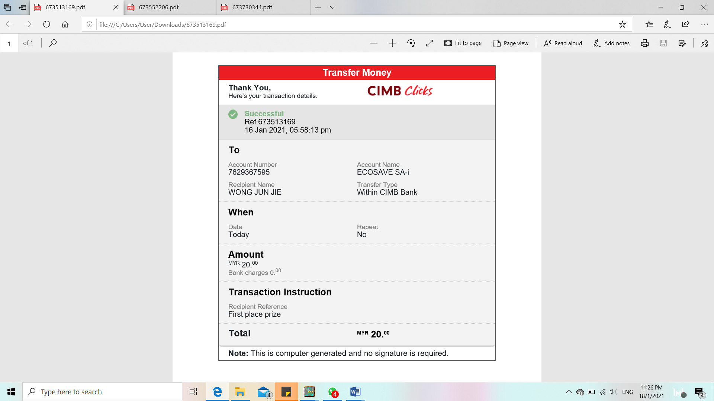

Bukti resit pemberian wang tunai sebanyak RM 20 kepada pemenang pertama kuiz Program Kempen Kesihatan Mental

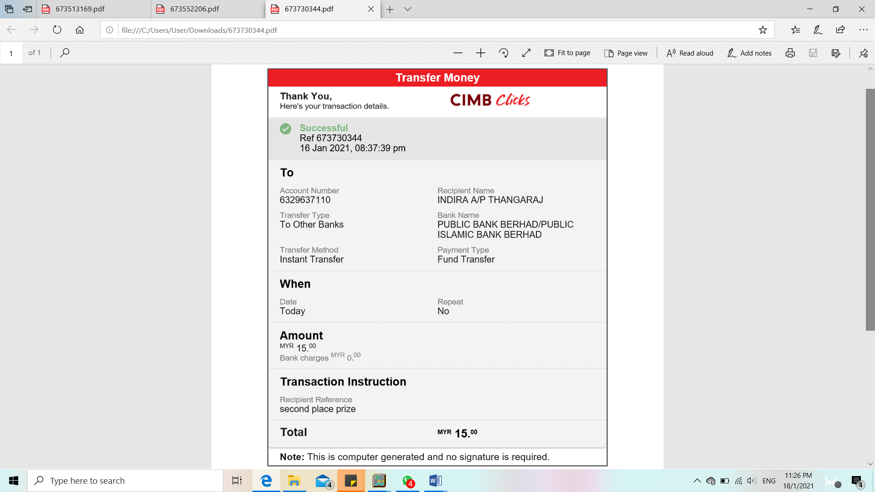

Bukti resit pemberian wang tunai sebanyak RM 15 kepada pemenang kedua kuiz Program Kempen Kesihatan Mental

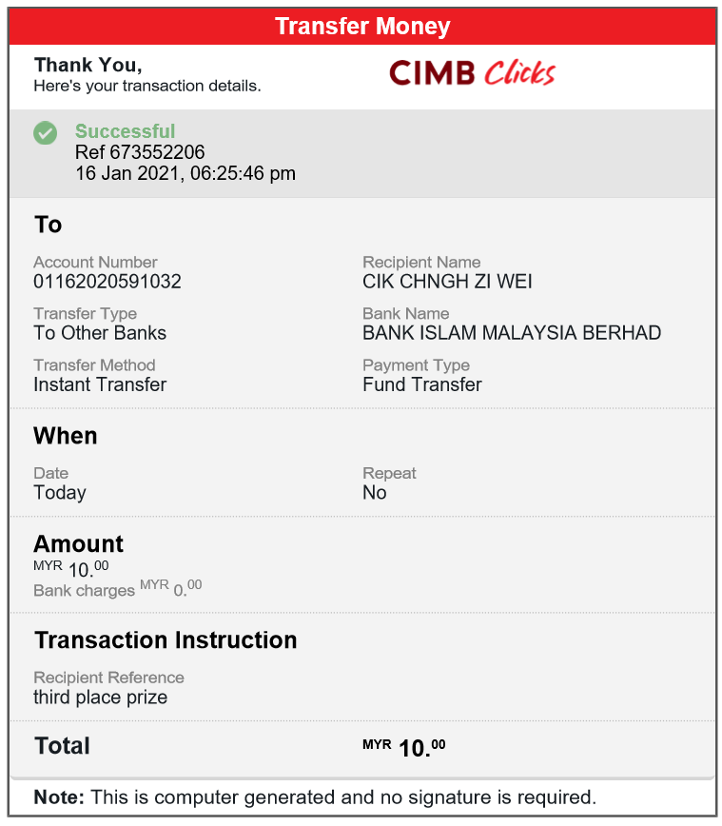

Bukti resit pemberian wang tunai sebanyak RM 10 kepada pemenang ketiga kuiz Program Kempen Kesihatan Mental

- SOAL SELIDIK KEBERKESANAN PROGRAM

LAMPIRAN 5
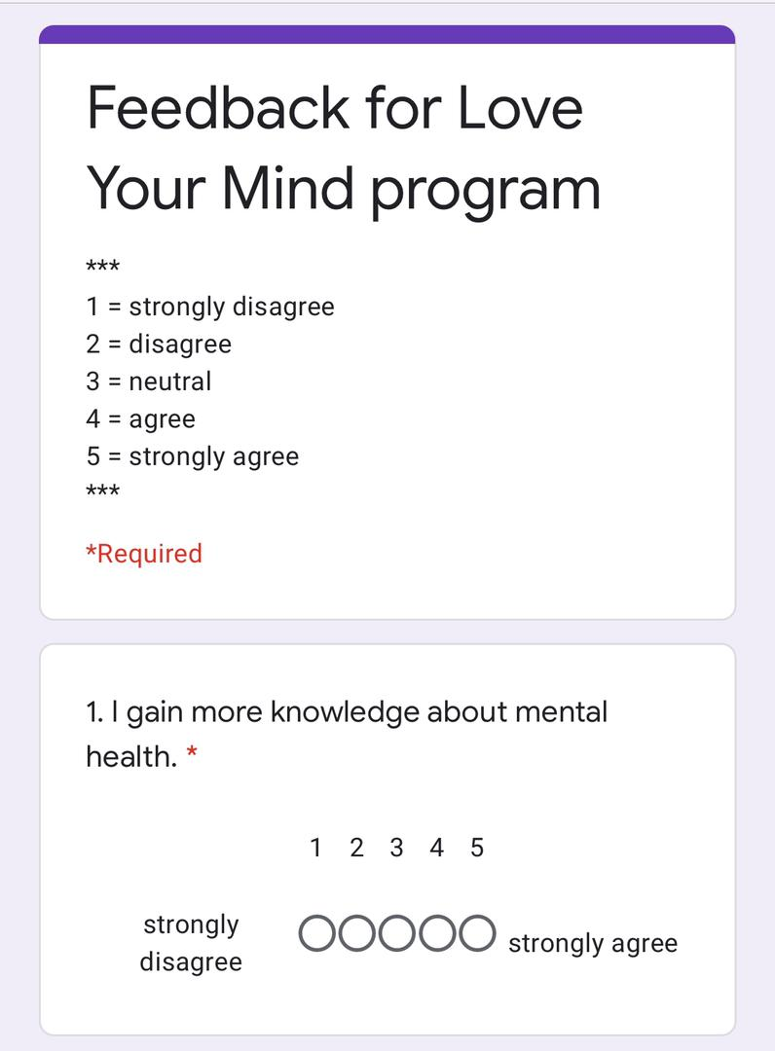

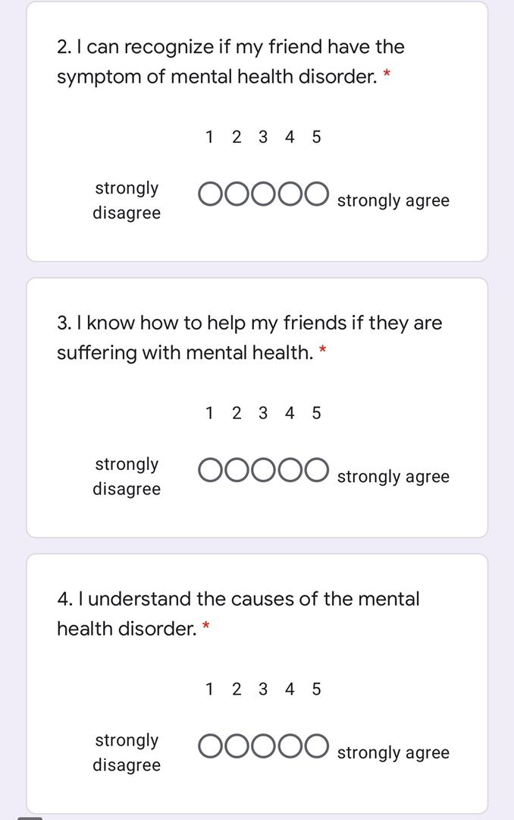

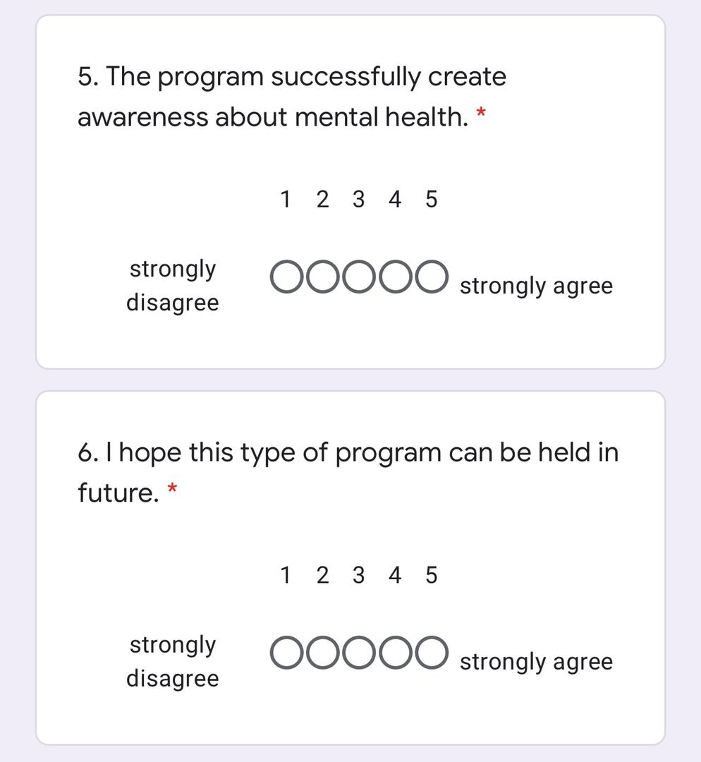

- LAPORAN UTM NEWSHUB
LAMPIRAN 6

PELAJAR UTM ANJUR PROGRAM KESIHATAN MENTAL UNTUK TANGANI STRESS SEWAKTU PKP 2.0
Oleh Indradevi A/P Vikneshwaran | Jan 21, 2021 | Sekolah Komputeran, Fakulti Kejuruteraan

Ketika ini, isu kesihatan mental banyak dibincangkan terutamanya dalam kalangan pelajar yang menghadapi pembelajaran secara dalam talian.
Hal ini kerana, pelajar perlu belajar dan membuat tugasan di rumah masing-masing. Ada rumah yang tidak kondusif, tiada ruang belajar, tidak mempunyai data yang mencukupi, berkongsi peranti dengan adik beradik, serta terganggu dengan aktiviti keluarga dan adik beradik di rumah yang kecil merupakan antara cabaran belajar secara dalam talian sewaktu pandemik COVID-19 berlaku. Selain itu, berdepan dengan komputer riba dalam tempoh yang lama juga antara cabaran yang dihadapi pelajar sewaktu kelas dalam talian berlangsung. Kesan daripadanya adalah kesihatan mental pelajar terjejas dan mengakibatkan segelintir pelajar mengalami kemurungan, keresahan dan stres. Akibat daripada stres dan kemurungan yang berlarutan akan menyebabkan pelajar menjadi 'burnout' dan seterusnya mendorong pelajar mengambil tindakan di luar kawalan serta tanpa disedari lebih teruk lagi pelajar boleh mengambil tindakan
Program ini bertujuan memberi kesedaran dan maklumat kepada masyarakat tentang isu kesihatan mental. Golongan pelajar yang menghadapi pembelajaran secara dalam talian merupakan sasaran program ini kerana pembelajaran secara dalam talian telah berlangsung dari tahun lepas sekitar bulan Mac 2020.
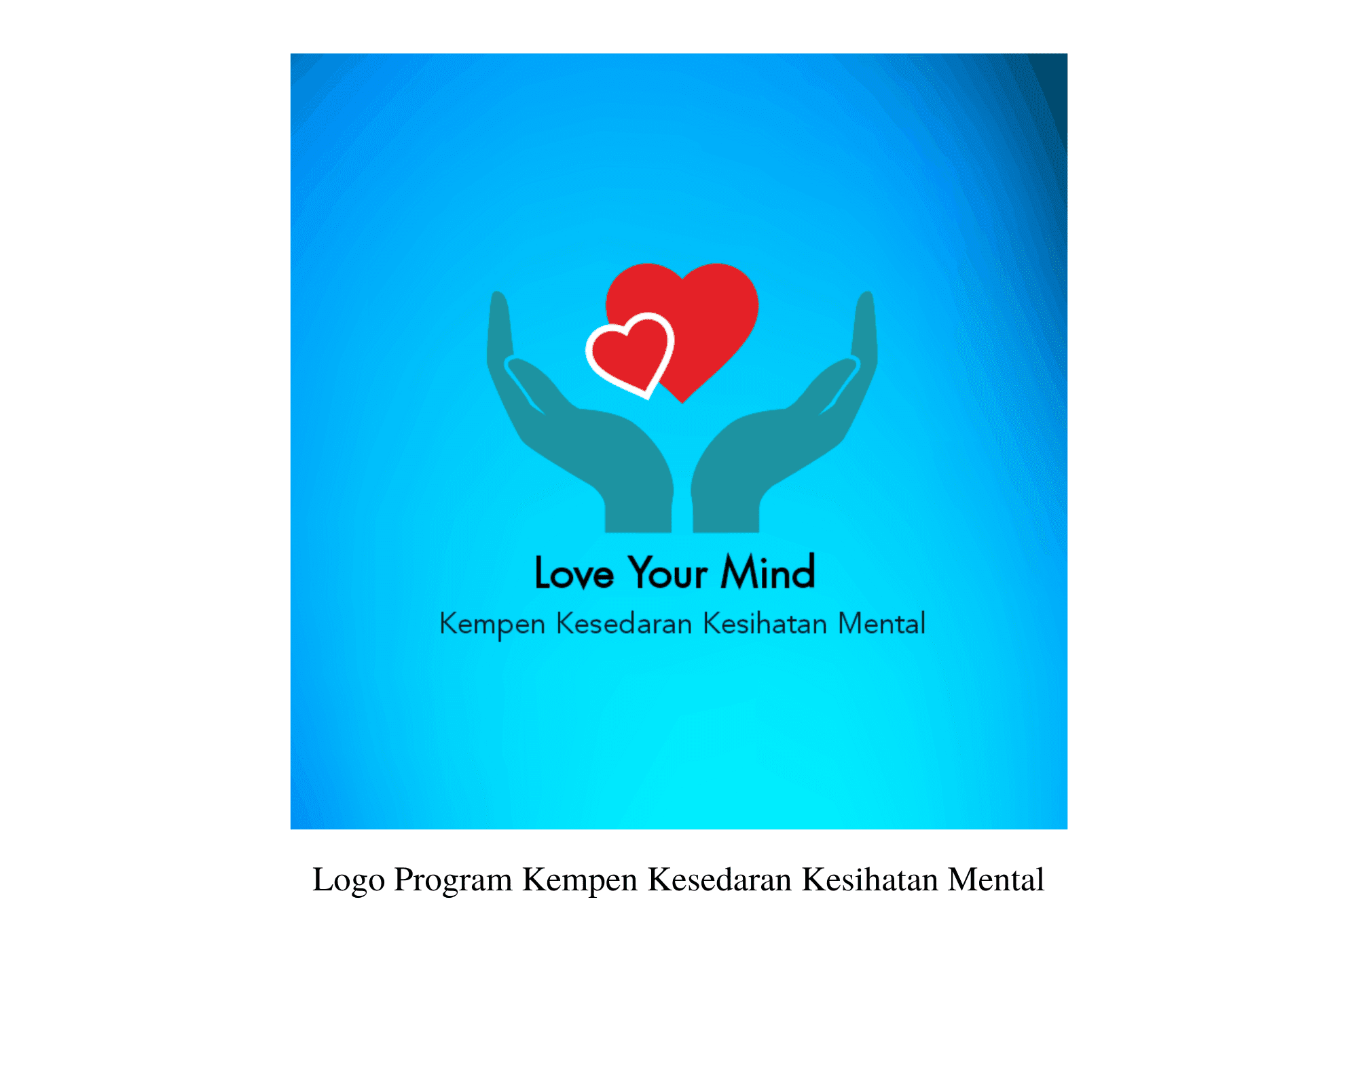
Kempen ini diadakan secara maya menggunakan platform Instagram selama 2 minggu dari 1 hingga 17 Januari 2021 di mana kami telah memuat naik poster berkenaan program kami di profil Instagram kami @love.your.mind_. Poster digunakan untuk menarik perhatian dan memberikan informasi tentang kesihatan mental. Fokus poster yang dihebahkan ini terdiri dari tiga isu kesihatan mental iaitu kemurungan, gangguan pemakanan dan kecelaruan personaliti. Setiap poster merangkumi definisi, jenis, simptom, faktor dan cara. Selain poster, satu ceramah oleh kaunselor dari Persatuan Kaunseling dan Psikologi MARA (PEKAMARA) Zon Timur, iaitu Puan Siti Roslina binti Mohammad Zain turut diadakan. Puan Roslina merupakan kaunselor cemerlang SMART MRSM Kota Kinabalu. Beliau telah bekerja sebagai seorang kaunselor sejak tahun 2001 dan merupakan calon PHD Universiti Malaysia Terengganu, UMT sebagai pelajar separuh masa menyiapkan modul dalam pengurusan emosi. Ceramah ini diadakan pada 15 Januari 2021 menggunakan platform Google Meet dan berlangsung selama 1 jam dari pukul 3 hingga 4 petang. Program ini mendapat sambutan yang hangat apabila seramai 89 orang telah menyertai ceramah tersebut.
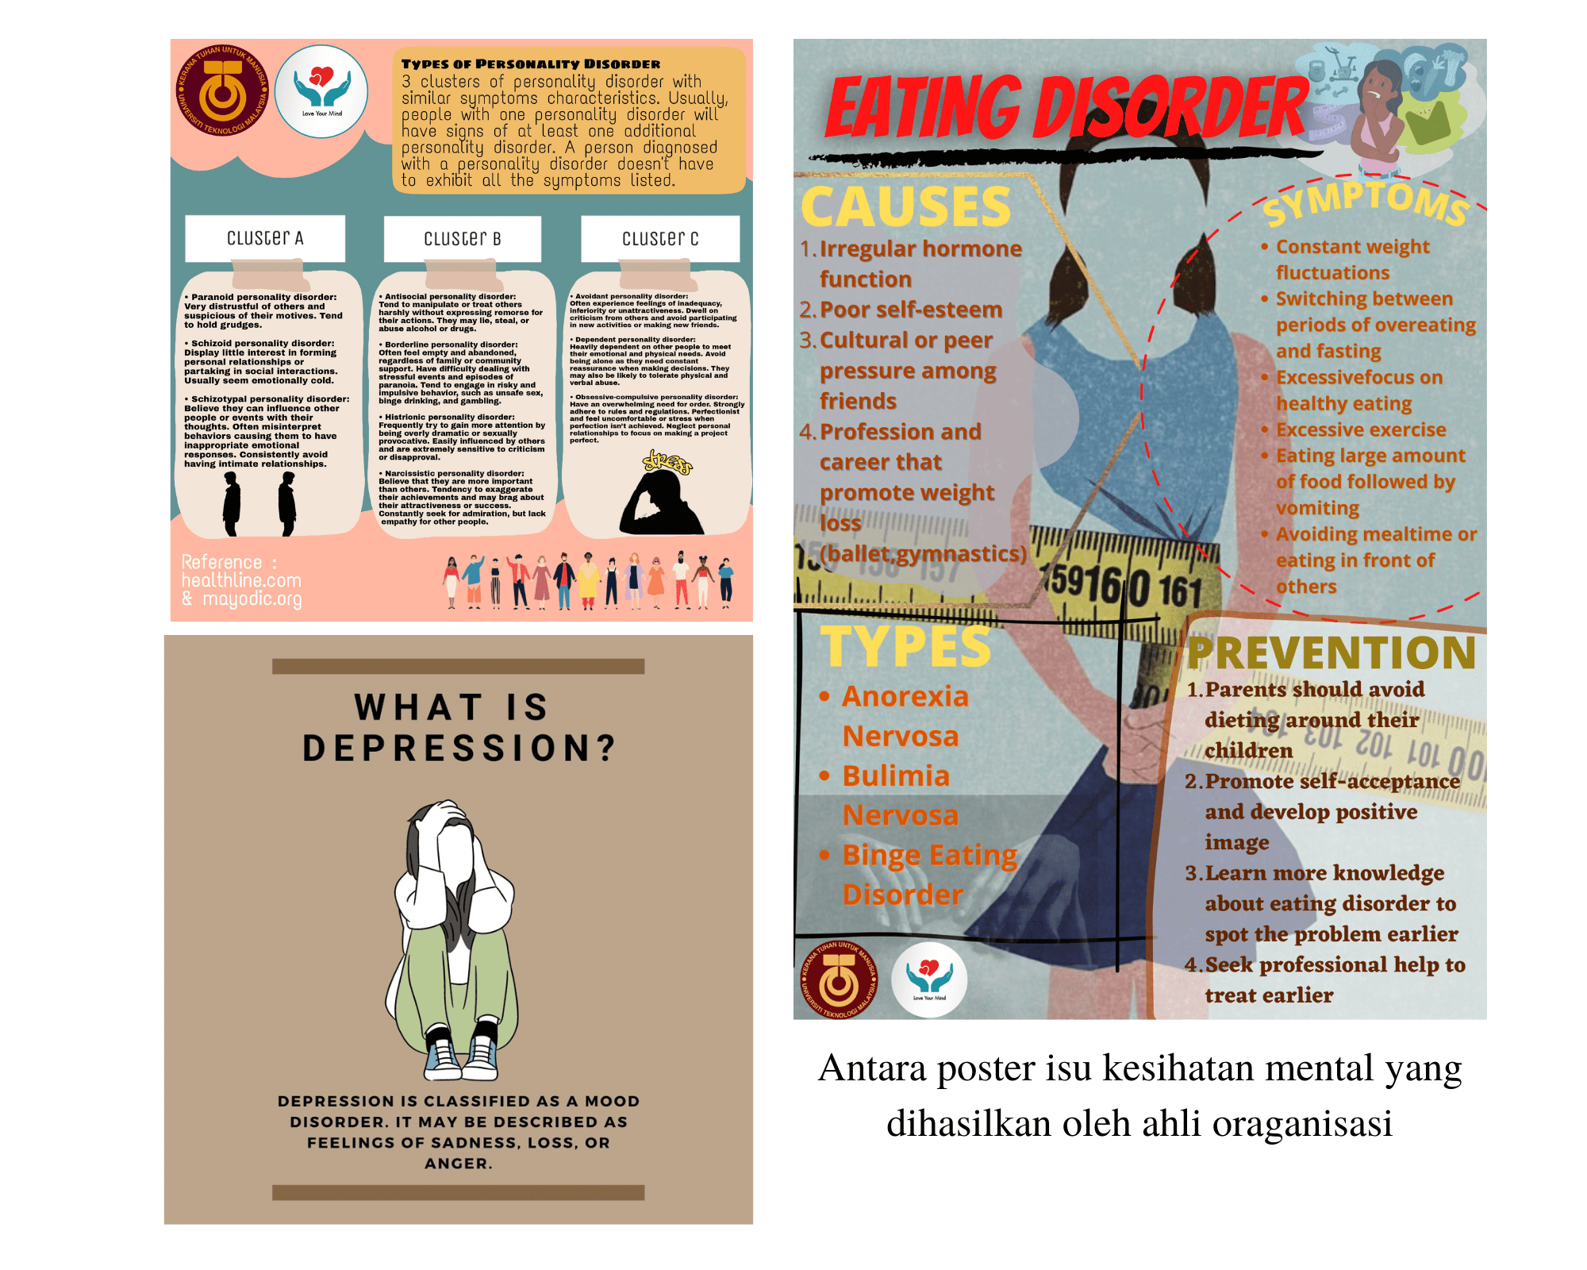
Antara 3 poster yang dihebahkan melalui platform Instagram
Antara isi utama ceramah ialah 11 kepercayaan tidak rasional yang menyebabkan seseorang boleh stres iaitu kita perlu disayangi atau disukai oleh semua. Tanggapan ini adalah tidak benar kerana tidak semua orang akan menyukai diri kita. Malah, perkara yang paling penting adalah kita mesti menyayangi dan menghargai diri sendiri. Selain itu, satu ujian iaitu DASS 21 juga telah dijalankan supaya peserta terlibat secara aktif dalam ceramah tersebut. Ujian DASS 21 menguji tahap kemurungan, keresahan dan stress seseorang. Ujian ini memberikan persepsi tahap kesihatan mental seseorang. Tips-tips untuk mengurus emosi juga turut dibincangkan dalam ceramah ini. Menurut pengarah program, iaitu Mek Zhi Qing, kehadiran peserta ke ceramah kesihatan mental yang dianjurkan luar biasa kerana melebihi jangkaan iaitu 30 orang sahaja. Selain pelajar UTM, terdapat juga peserta luar yang hadir iaitu Anis Salwani Binti Mohd Asri dan Nurul Nadia Binti Mohamad dari Kelantan, Arreeniah A/P Ulagamuthu, Ng Yi Lynn dan Malveika Asogan dari Selangor serta Timothy Lawrence, Ian Scott Lucas dan Nur Diyana Ali dari Sabah.
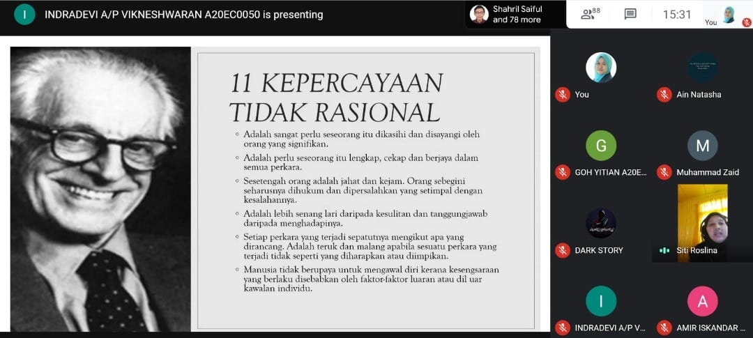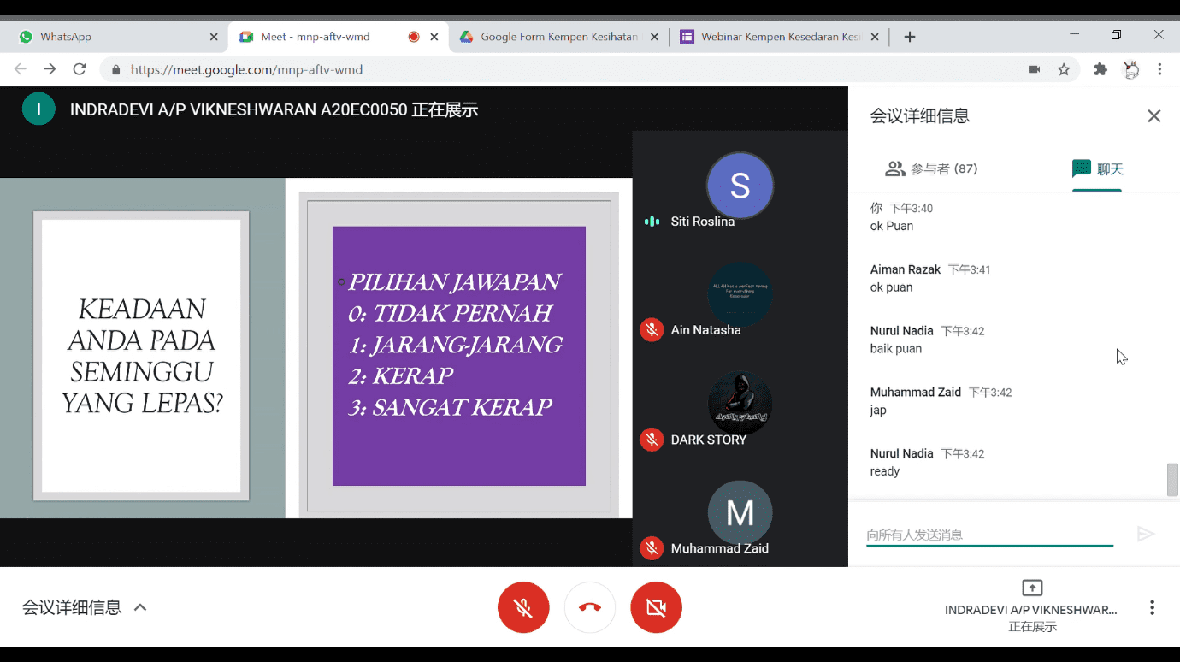
Slaid pembentangan penceramah ketika sesi ceramah
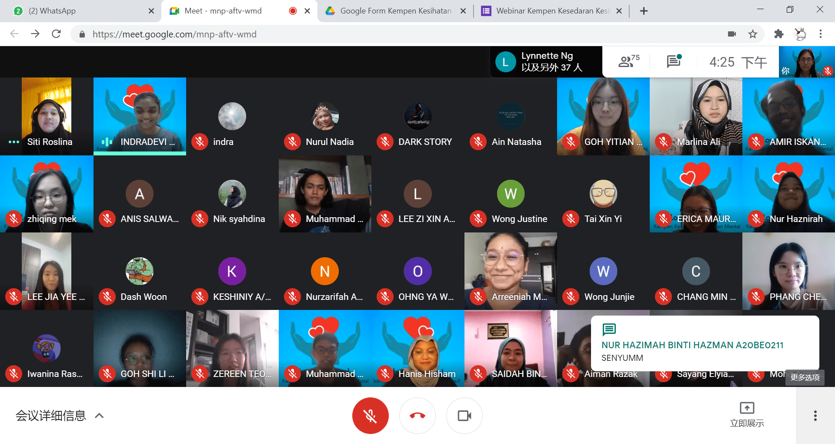Sesi bergambar para peserta bersama penceramah, penasihat program dan para organisasi
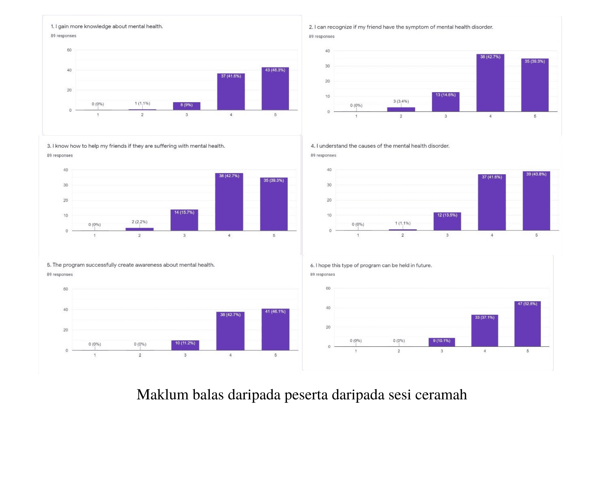
Kemuncak Program Kempen Kesedaran Kesihatan Mental diakhiri dengan sebuah kuiz. Kuiz ini dibuat berdasarkan poster dan ceramah yang dijalankan sepanjang kempen berlangsung. Kuiz kesihatan mental telah diadakan pada 16 Januari 2021 dari pukul 12pm hingga 4pm. Sebanyak 30 penyertaan diterima dan 3 pemenang dipilih iaitu Wong Jun Jie, Indira A/P Thangaraj dan Chngh Zi Wei. Para pemenang menerima hadiah wang tunai sebanyak RM 20, RM 15 dan RM 10.
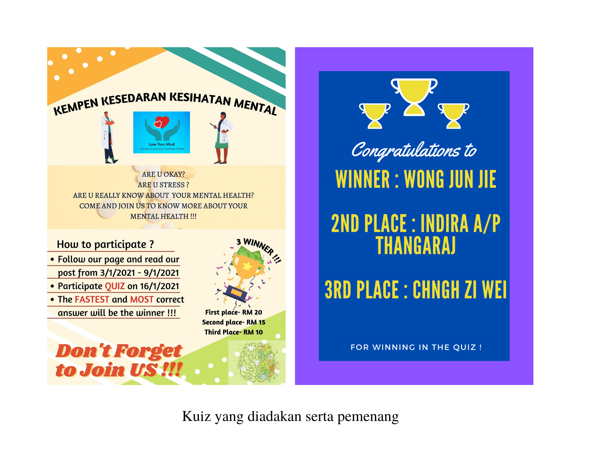

Program ini telah memberi pelbagai manfaat kepada peserta serta ahli jawatankuasa yang menjalankan program ini. Pertama sekali, peningkatan kesedaran dan ilmu pengetahuan tentang isu kesihatan mental serta pendekatan yang betul terhadap isu ini telah dipelajari dari program. Di samping itu, program ini telah berjaya menyokong Dasar Kesihatan Mental Negara untuk mencapai visi melahirkan suatu masyarakat yang seimbang dan sihat dari segi psikologi, memberikan penekanan terhadap promosi kesihatan mental dan pencegahan masalah-masalah psikososial dan juga berjaya mencapai Matlamat Pembangunan Mampan (SDG) ketiga, Pertubuhan Bangsa-Bangsa Bersatu (PBB) bagi memastikan kehidupan sihat dan menggalakkan kesejahteraan kepada semua lapisan umur menjelang 2030. Selain itu, pelajar UTM yang merupakan ahli jawatankuasa program juga mendapat manfaat membina kemahiran atribut kejayaan graduan abad ke-21 yang dihasratkan oleh UTM dalam kursus Atribut Kejayaan Graduan. Antaranya, kemahiran berfikir, berkomunikasi secara dalam talian, kepimpinan, kemahiran menyesuaikan diri seperti menjalankan aktiviti secara maya, kemahiran warga global dan akhir sekali kemahiran berdaya usaha bagi mencapai matlamat program. Program Kempen Kesedaran Kesihatan Mental telah berjaya dilakukan dalam masa yang singkat walaupun pelbagai cabaran dihadapi.

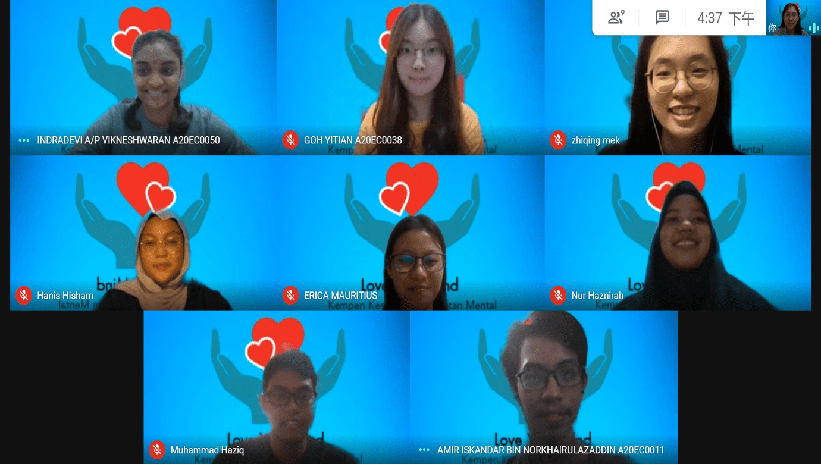
Ahli jawatankuasa Program Kesedaran Kesihatan Mental “Love Your Mind”
Akhir sekali, ahli jawatan kuasa program ingin mengucapkan terima kasih kepada semua peserta yang telah menjayakan program Kempen Kesihatan Mental ketika ia berlangsung dan juga ucapan terima kasih kepada penasihat program iaitu Puan Marlina Ali kerana telah bertungkus lumus menyemak kertas kerja serta memberikan nasihat yang bernas bagi memastikan program ini berjaya dilaksanakan.
Ditulis: Indradevi A/P Vikneshwaran dan Puan Marlina Ali

- SALINAN SIJIL PENGHARGAAN
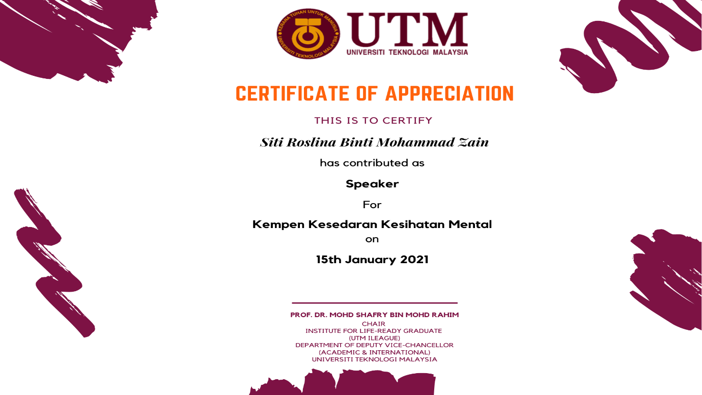

Salinan sijil penghargaan untuk penceramah program Kempen Kesihatan Mental

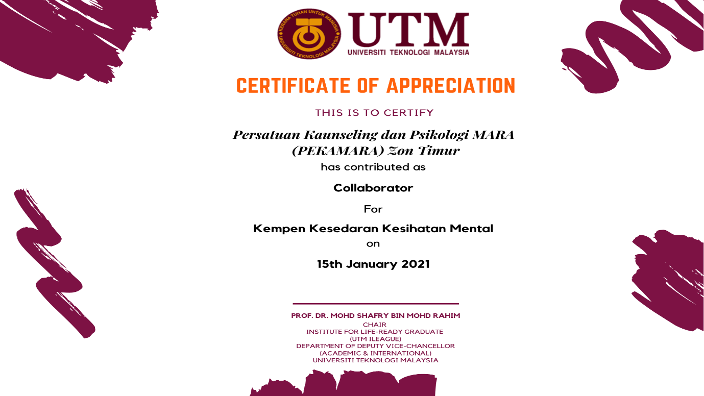

Salinan sijil penghargaan untuk rakan kolaboratif program Kempen Kesihatan Mental

- ANALISIS SOAL SELIDIK KEBERKESANAN PROGRAM

LAMPIRAN 7

ANALISIS SOAL SELIDIK KEBERKESANAN PROGRAM KEMPEN KESEDARAN KESIHTAN MENTAL
Tujuan kajian ini dijalankan adalah untuk mengenal pasti matlamat program Kempen Kesedaran Kesihatan Mental telah dicapai dan para peserta bermanfaat daripada program ini.
Jadual 1: Analisis Keberkesanan Program Kempen Kesihatan Mental
Bil. | Soalan | Sangat Tidak Setuju (%) | Tidak Setuju (%) | Tidak pasti (%) | Setuju (%) | Sangat Setuju (%)
1. | Dapat mempelajari ilmu mengenai kesihatan mental | - | 1.1 | 9.0 | 41.6 | 48.3
2. | Dapat mengenal pasti simptom masalah kesihatan mental | - | 3.4 | 14.6 | 42.7 | 39.3
3. | Dapat mengetahui cara membantu rakan yang mengalami masalah kesihatan mental | - | 2.2 | 15.7 | 42.7 | 39.3
4. | Dapat mengetahui sebab masalah kesihatan mental berlaku | - | 1.1 | 13.5 | 41.6 | 43.8
5. | Berjaya meningkatkan kesedaran masyarakat mengenai isu kesihatan mental | - | - | 11.2 | 42.7 | 46.1
6. | Berharap program ini dapat berlangsung pada masa akan datang | - | - | 10.1 | 37.1 | 52.8

Kajian ini melibatkan 89 orang responden yang menjawab berdasarkan skala likert iaitu (1) mewakili sangat tidak setuju, (2) mewakili tidak setuju, (3) mewakili tidak pasti, (4) mewakili setuju dan (5) mewakili sangat setuju. Berdasarkan kajian ini, seramai 48.3% responden sangat setuju bahawa melalui program Kempen Kesedaran Kesihatan Mental mereka dapat mempelajari ilmu mengenai kesihatan mental. Seramai 39.3% responden pula sangat setuju mereka dapat mengenal pasti simptom masalah kesihatan mental dan mengetahui cara membantu rakan yang mengalami masalah kesihatan mental. Seterusnya, 43.8% responden pula sangat setuju bahawa mereka dapat mengetahui sebab masalah kesihatan mental berlaku melalui penyertaan dalam program ini. Objektif program ini telah dicapai apabila 46.1% responden sangat setuju bahawa program ini berjaya meningkatkan kesedaran masyarakat mengenai isu kesihatan mental. Akhir sekali, program ini dianggap berjaya kerana 52.8% responden berharap program seperti ini dapat diadakan pada masa akan datang.

